1. 개요

1.1. 프로젝트 주제

우선 주제를 정했는데, 자유 주제였으므로 처음부터 주제를 한 번에 정하기보다는 먼저 범위를 조금씩 좁혀가는 것이 좋을 것이라 판단했다.

또한 프로젝트를 수행할 때 있어서 가장 중요한 것은 과연 이 프로그램을 실제로 구현할 수 있는지의 여부라고 생각했다. 아무리 화려하고 대단한 프로젝트를 계획하여도 실제로 그것을 실행할 수 없다면 그것은 탁상공론에 불과한 일이라는 생각이 들었다. 그리하여 현재 학부생의 지식으로 구현할 수 있을 것 같은 다양한 프로그램들을 두고 팀원들과의 논의를 한 끝에 게임으로 범위를 좁히게 되었다. 게임으로 범위를 좁히게 된 이유는 우선 다양한 주제들 중 확실한 결과물을 낼 수 있는 프로젝트라고 생각했고, 그 다음으로는 후에 프로젝트를 성공적으로 완성시켜 발표를 하였을 때 많은 사람들에게 흥미를 끌 수 있는 주제라고 생각하게 되었기 때문이다.

그리고 그 다음으로 중요하게 생각한 것은 독창성이었다. 많은 사람들이 기존에 이미 파이썬을 이용해 개발해보려 하지 않았을 것 같은 게임을 생각해보았다.

물론 독창성을 생각하면 새로운 종류의 게임을 개발하는 것이 주제의 관점에서는 제일 최선의 선택이었겠지만 앞에서도 말했듯이 최우선 과제는 구현 가능성이었다. 그리고 AD 프로젝트에서 참신하고 새로운 주제 역시 중요하지만 제일 중요한 프로젝트의 본질은 그 아이디어를 코드로 직접 구현해내는 것이라고 생각하였기에 새로운 게임을 만드는 것은 시도하지 않았다.

새로운 게임 아이디어를 떠올리고, 또 그 게임에 필요한 여러 가지 규칙 같은 것을 생각해 궁극적으로 이를 코드로 구현하는 작업까지 수행하기에는 시간이 부족하다는 생각이 들어 기존의 게임 중 많은 사람들이 도전해보지 않았을 법한 게임을 대신 주제로 삼기로 결정하였다.

다양한 게임의 종류 중 의논 끝에 다마고치, 스도쿠, 리듬게임 등을 후보로 선정하였다. 이 중 수업 시간에 배운 PyQt5을 이용해 구현할 수 있는 방법을 가장 직관적으로 바로 떠올릴 수 있는 다마고치를 주제로 결정해 프로젝트를 시작하게 되었다.

1.2. 프로젝트의 목표와 전체적인 구조

다마고치 게임을 아는 사람들이라면 모두 알겠지만, 이번 프로젝트의 목표는 다마고치를 5살까지 키워서 독립시키는 것이다. 다마고치의 상태를 보고 적절히 행동을 취해 게임 오버, 즉 다마고치를 죽이는 일 없이 다마고치를 무사히 키워 게임을 클리어하는 것을 전체적인 구조로 잡았다.

전체적인 구조를 잡았으니 이제 개발해야 하는 내용을 명확하게 정의해야 할 차례이다.

먼저 플레이어가 다마고치의 상태를 확인할 수 있도록 해주는 상태 창을 만들고, 상태를 수치로 파악할 수 있는 상태바를 만들기로 하였다. 또한 그 수치에 따라 플레이어가 자율적으로 여러 행동들을 선택해 다마고치에게 시키는 버튼을 만들기로 하였다. 실제 다마고치에서는 다마고치의 상태에 따라 장소를 여기저기로 이동시키면서 다양한 활동을 수행하지만, 그것까지 구현하기에는 무리일 것이라 판단하여 화면 전환 없이 한 윈도우에서 모든 활동을 처리하기로 하였다.

꼭 필요하다고 판단한 의식주, 즉 ‘밥 주기’, ‘재우기’, ‘씻기기’ 외에도 ‘놀아주기’와 ‘공부시키기’ 버튼을 넣었다. 그리고 그러한 행동 버튼에 의해 표시할 다마고치의 상태바 이름은 각각 ‘배부름’ ‘청결’, ‘피로도’, ‘스트레스’로 정해졌다. 그리고 이 모든 수치들을 통합해 다마고치의 총합적인 수치를 나타낼 ‘종합’ 수치까지 넣는 것으로 넣을 모든 요소들이 정해졌다.

이 프로젝트를 구현하기 위해 PyQt5 라이브러리 이외의 다른 외부 라이브러리는 사용하지 않았다. 그리고 PyQt5 라이브러리 중에서도 PyQt5.QtWidgets, PyQt5.QtGui, PyQt5.QtCore을 <from … import … > 구문을 사용해 호출하고 사용했다.

2. 개발 내용 및 결과물

2.1. 목표

프로젝트의 최종 목표는 앞서도 서술하였듯이 다마고치를 죽이지 않고 5살까지 키우는 것이다. 즉, 다마고치의 상태가 안 좋아져 게임 오버가 되기 이전에 적절한 행동을 취하는 것이다.

이를 위해서는 다마고치의 상태를 회복시킬 수 있는 방법, 그리고 다마고치가 나이를 먹게 할 수 있는 방법을 어떻게 설정할지 고민해야 했다.

아래 표는 목표를 달성하기 위해 구현해야 할 미션들을 정리한 것이다.

|  |  |
| --- | --- |
| 미션 | 구현 여부 |
| 1. 맨 처음 프로그램을 실행했을 때 다마고치의 이름을 설정하도록 한다. | O |
| 2. 밥 주기 버튼을 눌렀을 때 사전에 정의한 동작을 수행하도록 한다. | O |
| 3. 씻기기 버튼을 눌렀을 때 사전에 정의한 동작을 수행하도록 한다. | O |
| 4. 재우기 버튼을 눌렀을 때 사전에 정의한 동작을 수행하도록 한다. | O |
| 5. 놀아주기 버튼을 눌렀을 때 사전에 정의한 동작을 수행하도록 한다. | O |
| 6. 공부시키기 버튼을 눌렀을 때 사전에 정의한 동작을 수행하도록 한다. | O |
| 7. 다마고치의 상태 수치에 따라서 종합 수치를 계산해 업데이트한다. | O |
| 8. 각각의 버튼을 눌렀을 때 변화된 수치에 맞게 상태바를 업데이트한다. | O |
| 9. 종합 수치의 변화에 따라 다마고치의 표정이 변화하도록 한다. | O |
| 10. 수치가 사전에 정해둔 일정 수준을 넘어갈 경우 게임 오버 창을 출력한다. | O |
| 11. 다마고치를 5살까지 성장시킬 경우 새로운 창에 게임 클리어 창을 출력한다. | O |

2.2. 개발 내용 및 결과물성

2.2.1. 개발 내용

2.2.1.1. 기능적 요구사항

미션 1. 맨 처음 프로그램을 실행했을 때 다마고치의 이름을 설정하도록 한다.

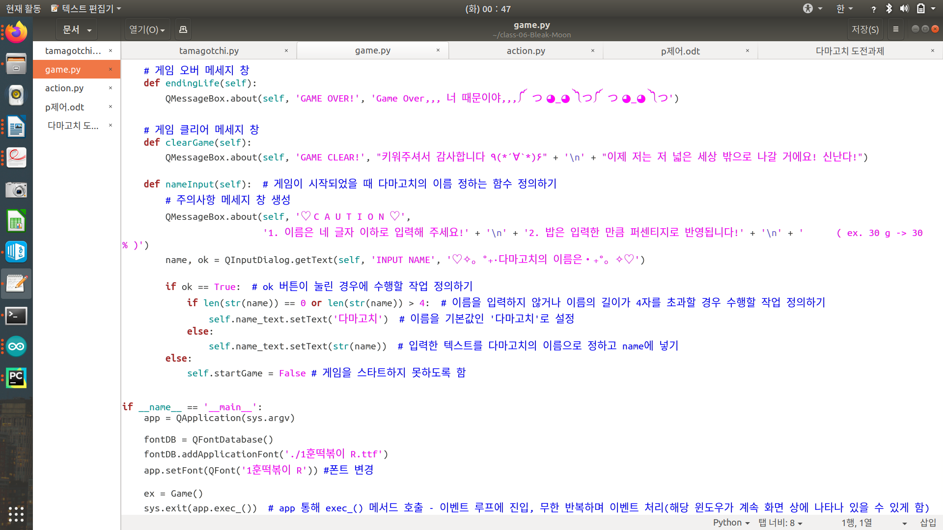

- game.py 코드 中

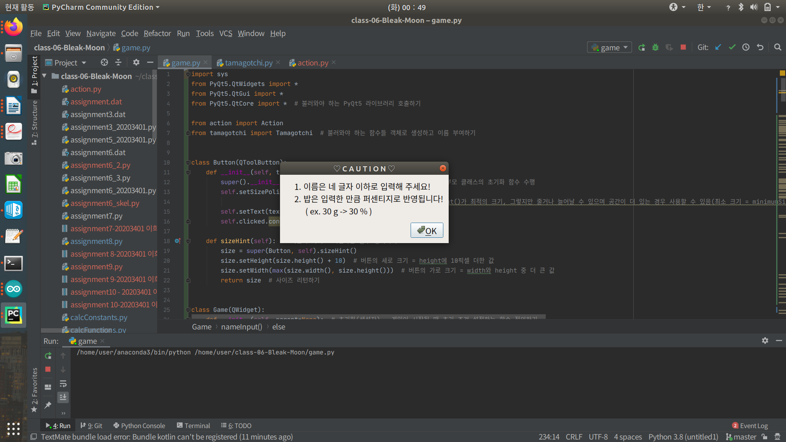 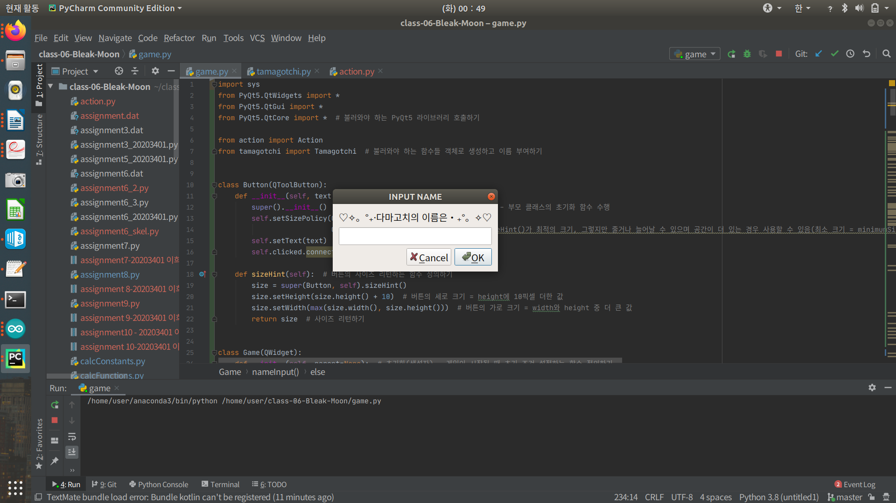

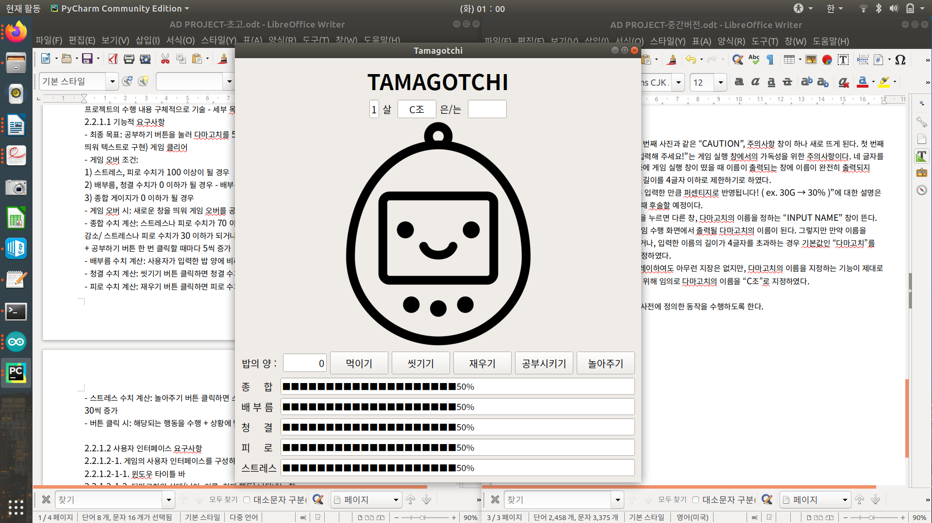

- 실제 게임 실행 화면

처음 프로그램을 실행하게 되면 첫 번째 사진과 같은 “CAUTION”, 주의사항 창이 하나 새로 뜨게 된다. 첫 번째 항목, “1. 이름은 네 글자 이하로 입력해 주세요!”는 게임 실행 창에서의 가독성을 위한 주의사항이다. 네 글자를 초과하는 이름을 짓게 될 경우 나중에 게임 실행 창이 떴을 때 이름이 출력되는 창에 이름이 완전히 출력되지 않는 일이 발생하기도 하여 이름의 길이를 4글자 이하로 제한하기로 하였다.

주의사항의 두 번째 항목, “2. 밥은 입력한 만큼 퍼센티지로 반영됩니다! ( ex. 30G → 30% )”에 대한 설명은 뒤에 ‘밥 주기’라는 행동을 정의할 때 후술할 예정이다.

주의사항을 모두 읽고 “OK” 버튼을 누르면 다른 창, 다마고치의 이름을 정하는 “INPUT NAME” 창이 뜬다. 사용자가 입력한 텍스트가 이후 게임 수행 화면에서 출력될 다마고치의 이름이 된다. 그렇지만 만약 이름을 입력하지 않고 “OK” 버튼을 누르거나, 입력한 이름의 길이가 4글자를 초과하는 경우 기본값인 “다마고치”를 이름값으로 가지게 되는 것으로 설정하였다.

기본값인 “다마고치”로 플레이하여도 이후 아무런 지장은 없지만, 다마고치의 이름을 지정하는 기능이 제대로 구현되어 있다는 것을 확실히 증명하기 위해 임의로 이름을 “C조”로 지정하였다.

다마고치의 이름을 지정하고, “OK” 버튼을 누르면 아래 그림과 같이 입력한 이름대로 다마고치의 이름이 설정되어 있음을 확인할 수 있다.

미션 2. 밥 주기 버튼을 눌렀을 때 사전에 정의한 동작을 수행하도록 한다.

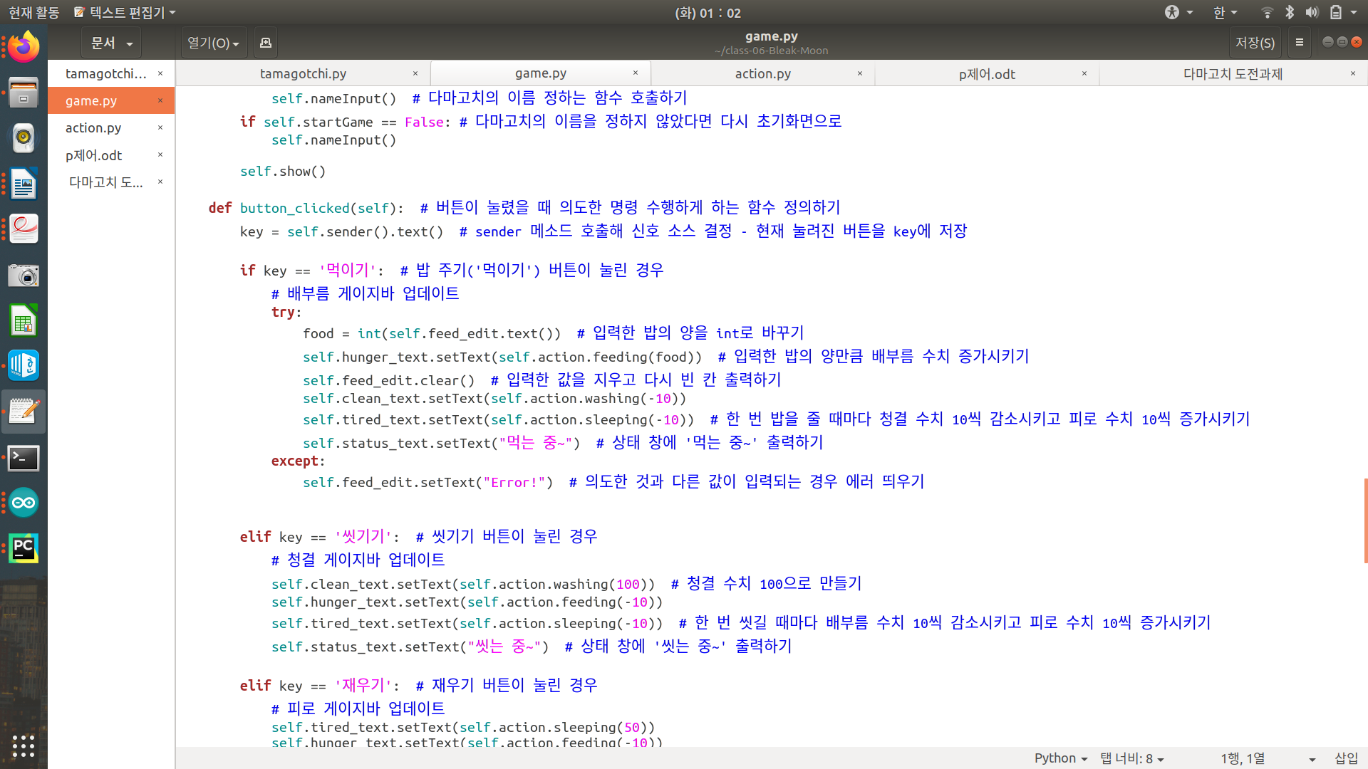

- game.py 코드 中

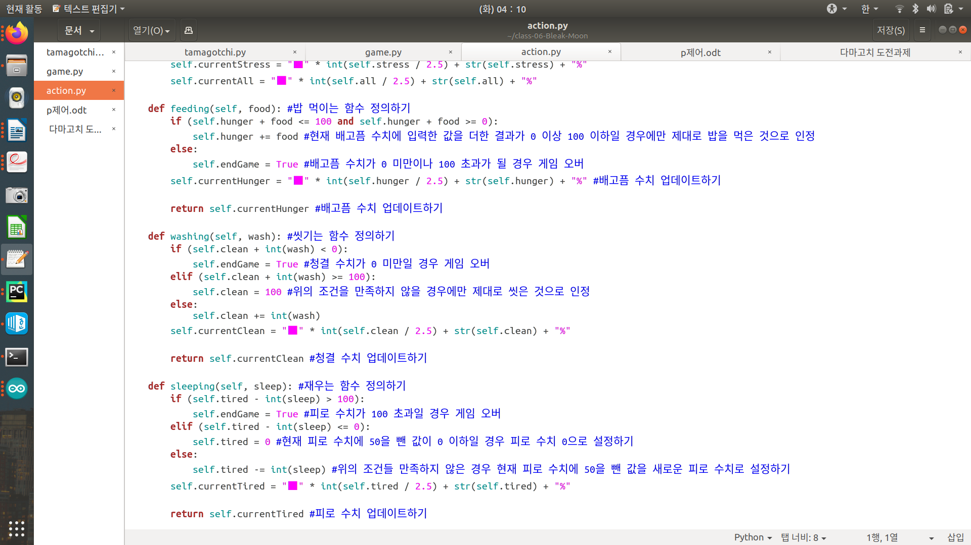

-action.py 코드 中

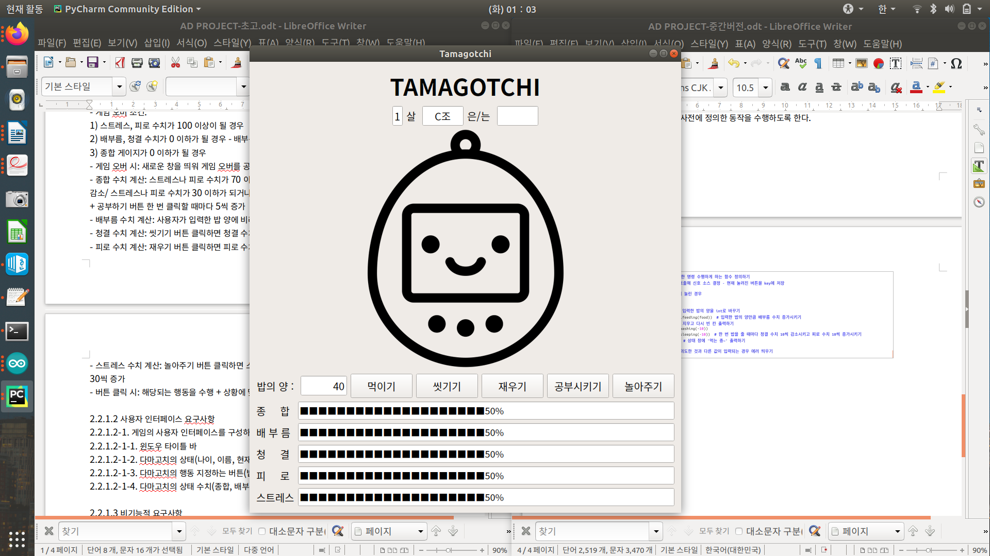 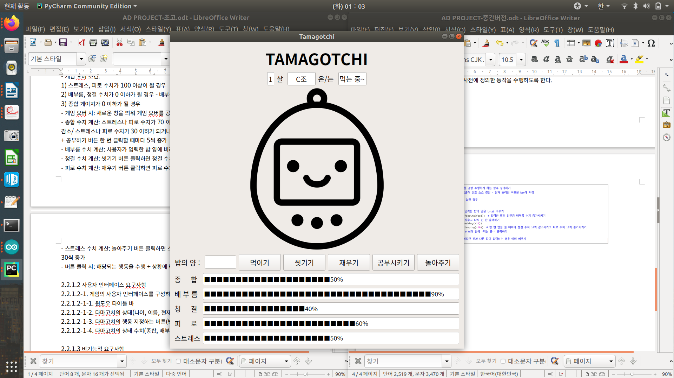

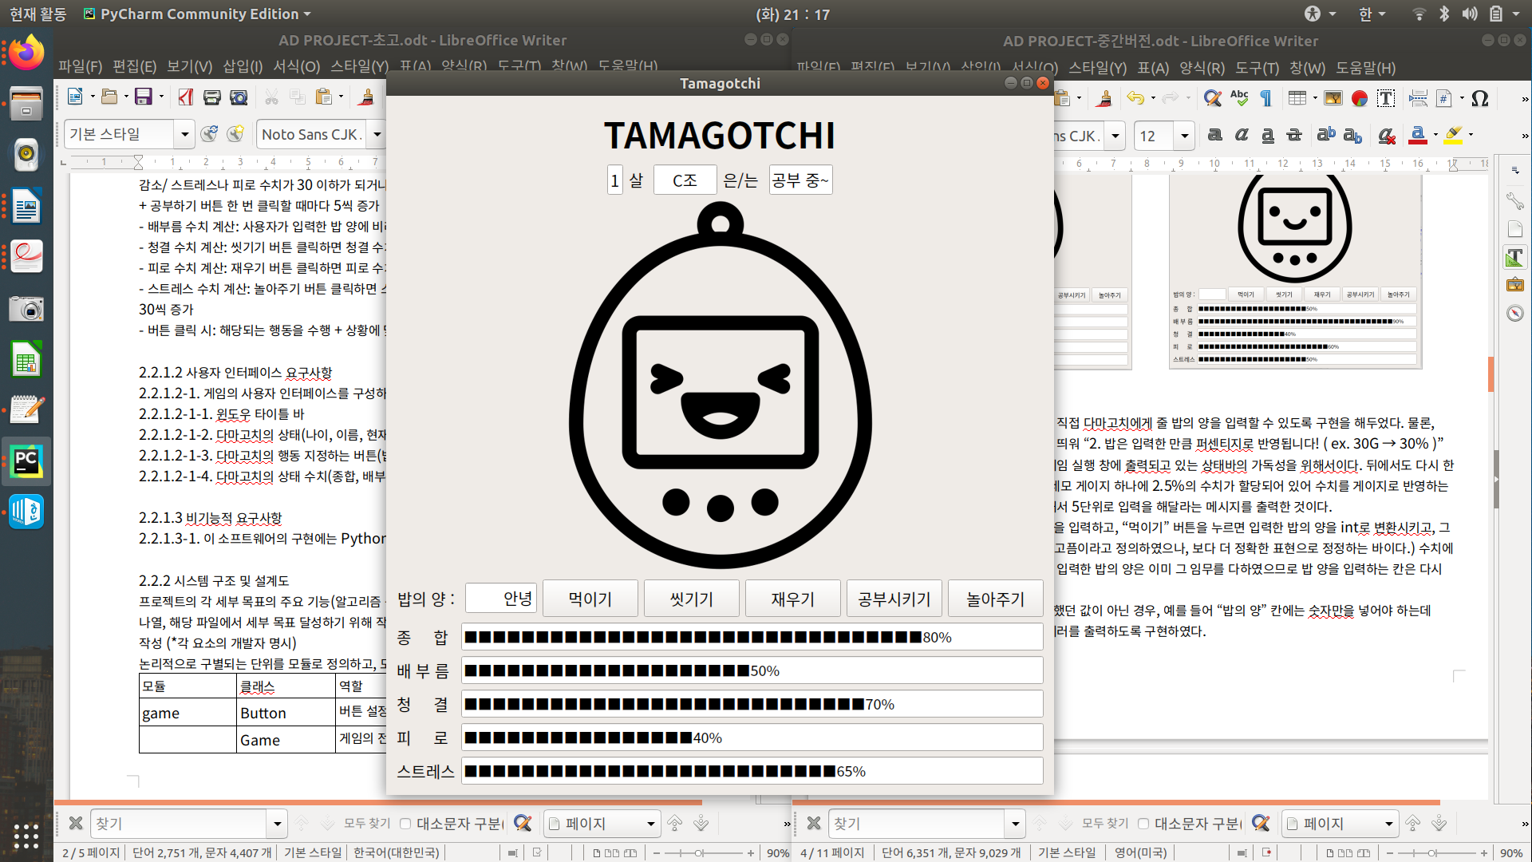 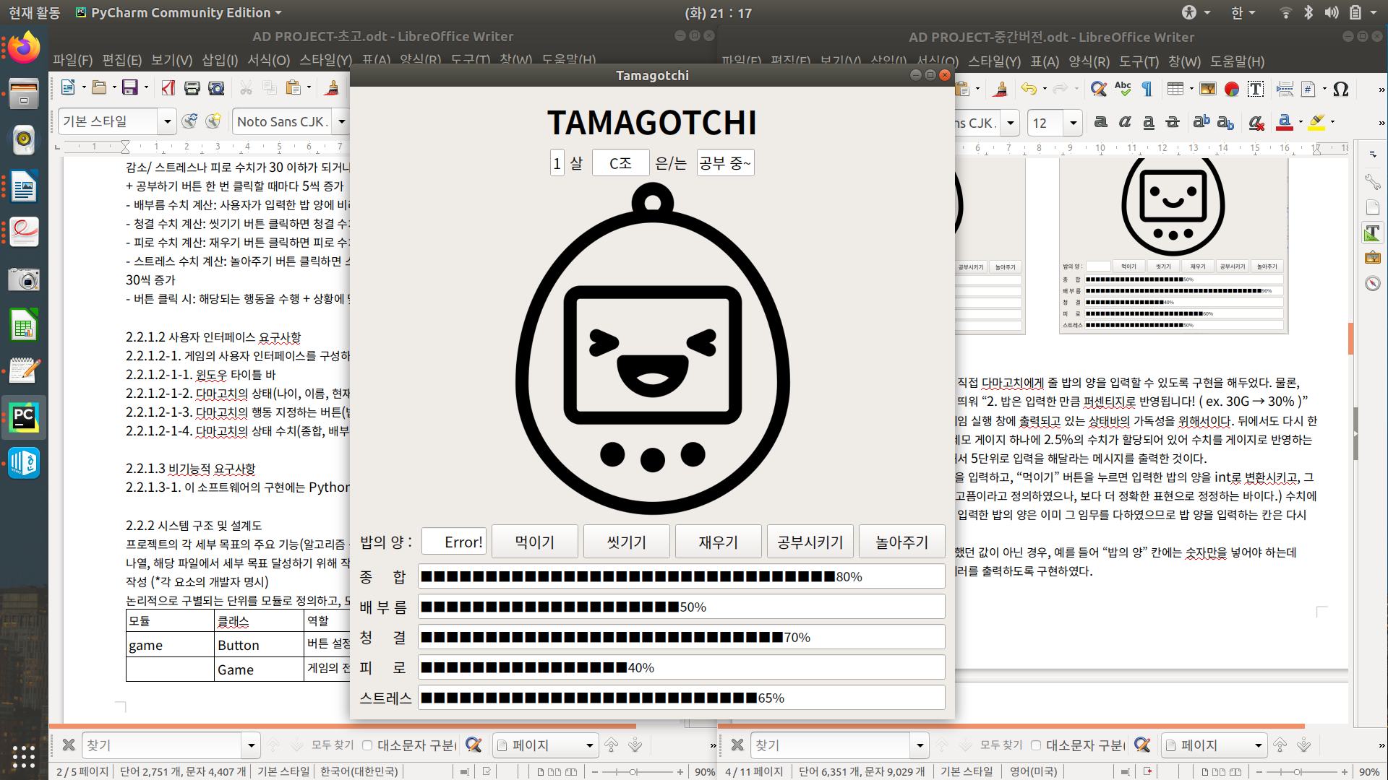

- 실제 게임 실행 화면

밥을 주는 행동의 경우 플레이어가 직접 다마고치에게 줄 밥의 양을 입력할 수 있도록 구현을 해두었다. 물론, 게임을 시작하기 전 주의사항 창을 띄워 “2. 밥은 입력한 만큼 퍼센티지로 반영됩니다! ( ex. 30G → 30% )”라고 메시지를 출력한 것은 현재 게임 실행 창에 출력되고 있는 상태바의 가독성을 위해서이다. 뒤에서도 다시 한 번 서술할 예정이지만, 게임 창의 네모 게이지 하나에 2.5%의 수치가 할당되어 있어 수치를 게이지로 반영하는 것을 조금 더 용이하게 만들기 위해서 5단위로 입력을 해달라는 메시지를 출력한 것이다.

플레이어가 다마고치에 줄 밥의 양을 입력하고, “먹이기” 버튼을 누르면 입력한 밥의 양을 int로 변환시키고, 그 양만큼 배부름(위의 코드에서는 배고픔이라고 정의하였으나, 보다 더 정확한 표현으로 정정하는 바이다.) 수치에 더해주게 된다. 그리고 플레이어가 입력한 밥의 양은 이미 그 임무를 다하였으므로 밥 양을 입력하는 칸은 다시 빈 칸으로 만들어 준다.

만약 플레이어가 입력한 값이 기대했던 값이 아닌 경우, 예를 들어 “밥의 양” 칸에는 숫자만을 넣어야 하는데 텍스트를 넣은 것 같은 경우에는 에러를 출력하도록 구현하였다.

그렇지만 이 때 명심해야 하는 조건이 하나 존재한다. 다마고치의 배부름 수치는 항상 0 이상 100 이하가 되어야 한다는 것이다. 이 조건을 만족할 경우에만 다마고치가 제대로 밥을 먹은 것으로 인정이 되고, 배부름 수치 역시 플레이어가 입력한 값만큼 증가하게 된다. 만약 현재 다마고치의 배부름 수치에 플레이어가 입력한 밥의 양을 더한 결과가 0 미만이나 100 초과가 된다면 그 즉시 게임은 종료되게 된다. 배부름 수치가 0 미만일 경우에는 다마고치가 굶어 죽은 것이고, 100 초과인 경우에는 과식으로 인해 죽은 것이다.

또한 한 번 밥을 줄 때마다 다마고치의 다른 수치에도 영향을 끼치도록 구현하였다. 한 번 밥을 먹을 때마다 청결 수치를 10씩 감소시키고, 피로도 수치를 10씩 증가시키도록 하였다. 마지막으로 바로 직전에 누른 버튼이 “먹이기”라는 것을 나타내기 위해 “먹는 중~”이라는 문구를 출력하도록 하였다.

위의 실제 게임 실행 화면에서 “밥의 양” 칸에 40을 입력하고 “먹이기” 버튼을 누른 결과 원래 초기 설정 값으로 모두 50%였던 배부름, 청결, 피로 수치가 각각 90%로 증가하고, 40%로 감소하였으며, 60%로 증가한 것을 확인할 수 있다.

미션 3. 씻기기 버튼을 눌렀을 때 사전에 정의한 동작을 수행하도록 한다.

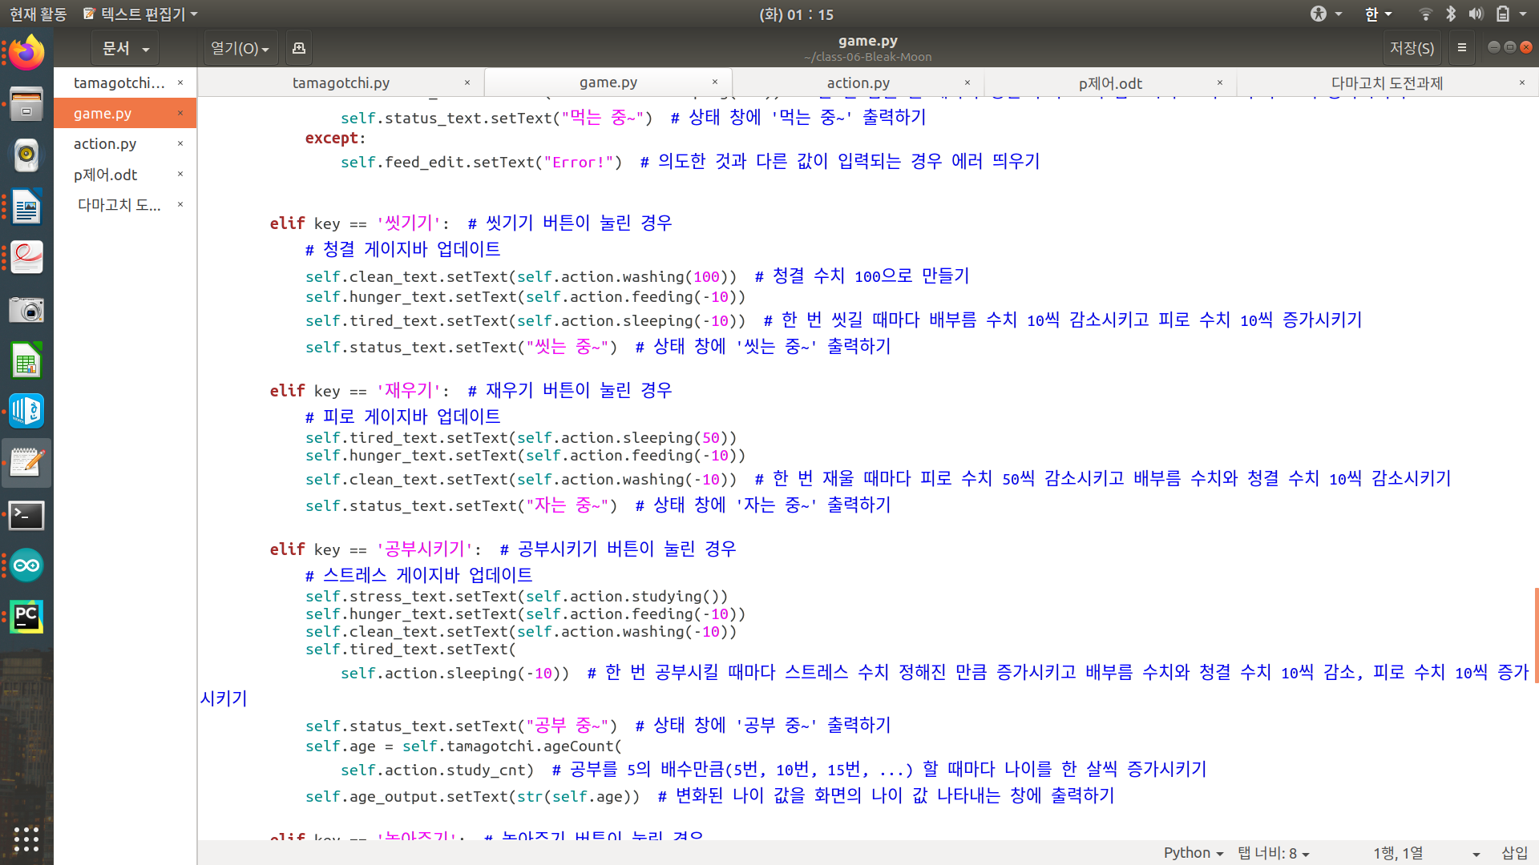

- game.py 코드 中



-action.py 코드 中

 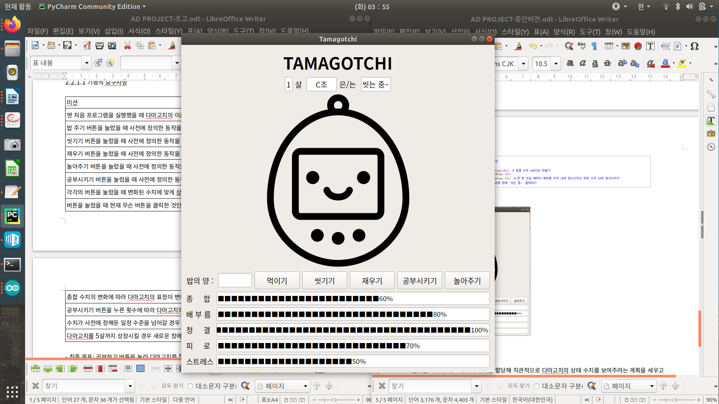

- 실제 게임 실행 화면

씻기기 버튼을 클릭하게 되면 청결 수치가 100으로 갱신되고, 현재 다마고치가 씻고 있다는 메시지, “씻는 중~”이 출력된다. 밥을 먹을 때와 마찬가지로 씻는 것 역시 다른 수치에도 영향을 미치는데, 한 번 씻을 때마다 배부름 수치가 10씩 감소하고, 피로 수치는 10씩 증가하도록 설정하였다.

청결 수치 역시 0 이상이어야 한다는 조건을 가지고 있다. 따라서 청결 수치가 0 미만으로 내려갈 경우 그 즉시 게임은 종료되게 되는 것이다. 이 경우에는 청결하지 못해 질병에 걸려 죽은 것으로 해석할 수 있다.

아까 밥을 먹고 난 결과 화면에서 씻기기 버튼을 클릭하게 되면 40%였던 청결 수치가 100%가 되고, 90%였던 배부름 수치가 80%가 되었으며, 피로 수치가 60%에서 70%로 증가하였음을 알 수 있다. 이외에도 종합 수치 역시 변화하였으나 이와 관련된 내용은 종합 수치를 다루는 미션에서 후술하겠다.

미션 4. 재우기 버튼을 눌렀을 때 사전에 정의한 동작을 수행하도록 한다.



- game.py 코드 中



-action.py 코드 中

 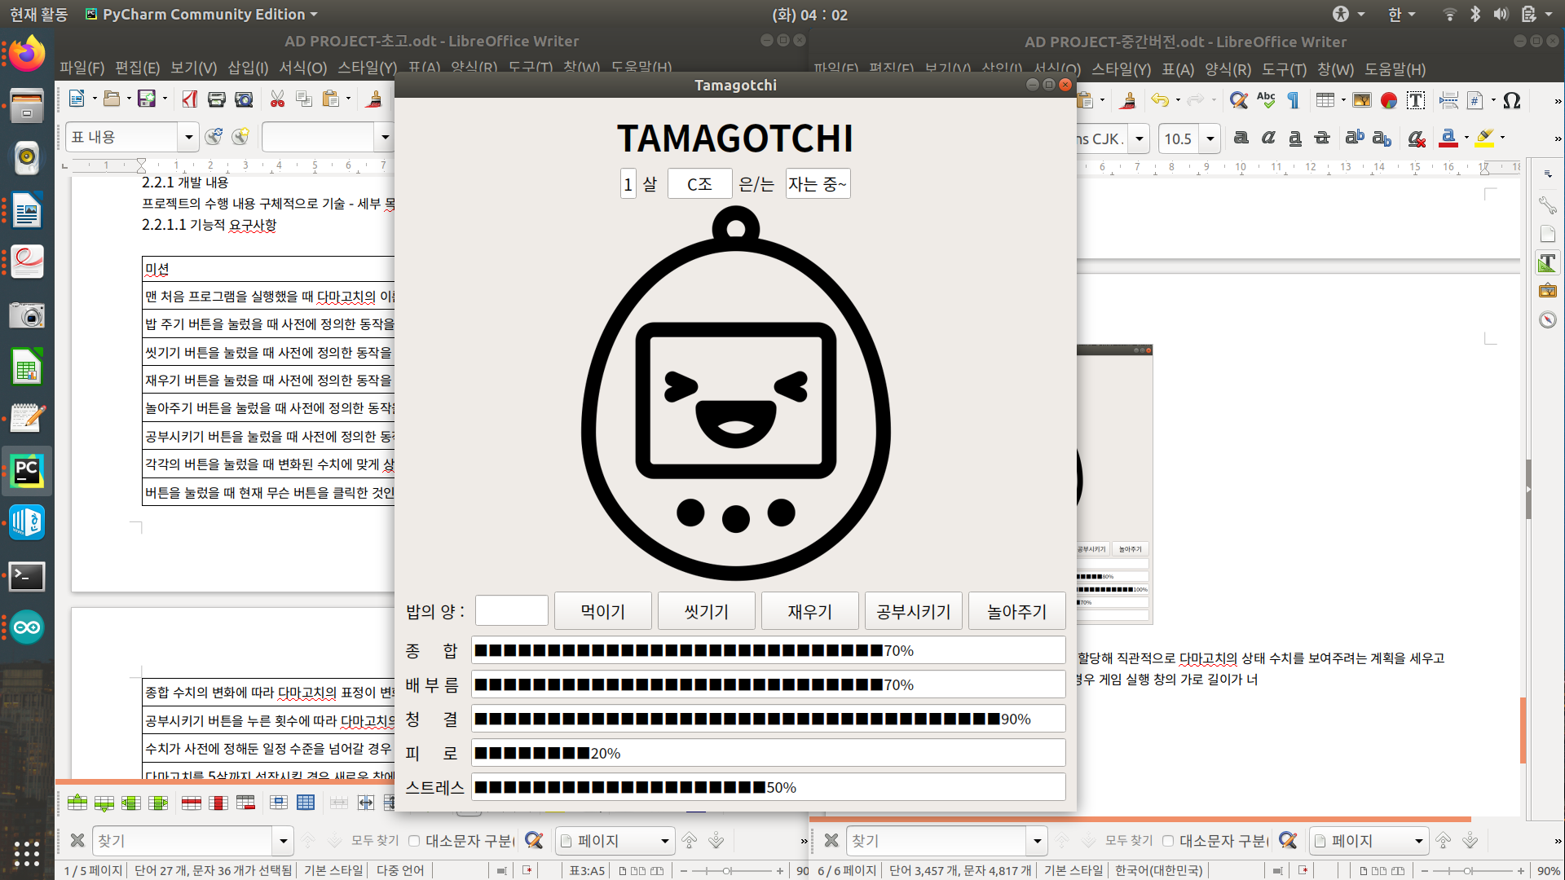

- 실제 게임 실행 화면

재우기 버튼을 클릭하게 되면 피로 수치가 50%만큼 줄어들고, 그와 동시에 청결과 배부름 수치는 모두 10% 줄어들도록 코드를 구현하였다. 그리고 앞선 두 번의 경우와 마찬가지로 가장 마지막에 클릭한 버튼이 무엇인지 알려주기 위해 “자는 중~”이라는 메시지를 출력하도록 하였다.

앞서 설명했던 청결 수치와는 반대로, 피로 수치가 100을 초과할 경우 그 즉시 게임 오버가 된다. 제때 수면을 취하지 못해 다마고치가 과로사하게 되는 것이다.

그리고 만약 현재 피로 수치에서 50을 뺀 값이 0 미만이 될 경우에는 피로 수치를 0으로 설정하도록 구현하였다. 이 조건들을 모두 만족하지 않을 경우 기존 청결 수치에서 50을 뺀 수가 새로운 피로 수치가 된다.

실제 게임 실행 화면에서도 70%였던 피로 수치가 20%로 줄어들고, 80%와 100%였던 배부름과 청결 수치가 모두 10%씩 떨어진 70%와 90%가 되었음을 확인할 수 있다.

이외에도 종합 수치가 60%에서 70%로 또 오르고, 다마고치의 표정이 바뀌는 변화도 일어나기는 하였다. 그렇지만 이 두 변화 같은 경우에는 뒤의 미션에서 다마고치의 표정 변화와 종합 수치 변화에 대해 다룰 것이므로 지금은 설명하지 않고 넘어가도록 하겠다.

미션 5. 놀아주기 버튼을 눌렀을 때 사전에 정의한 동작을 수행하도록 한다.

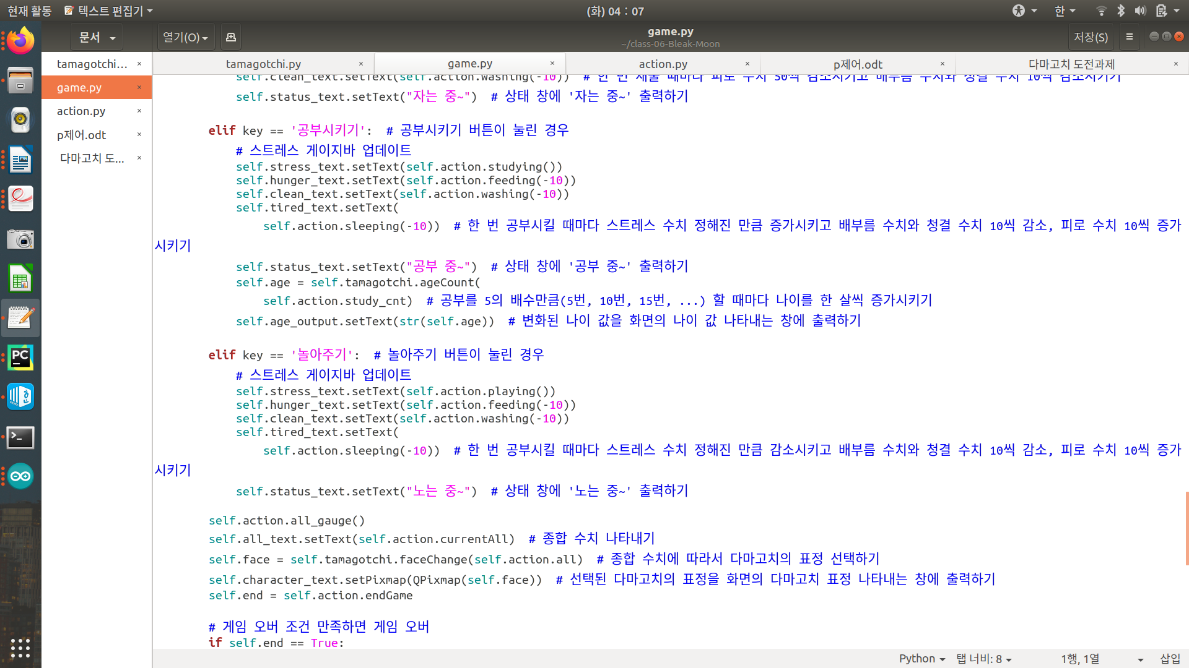

-game.py 코드 中

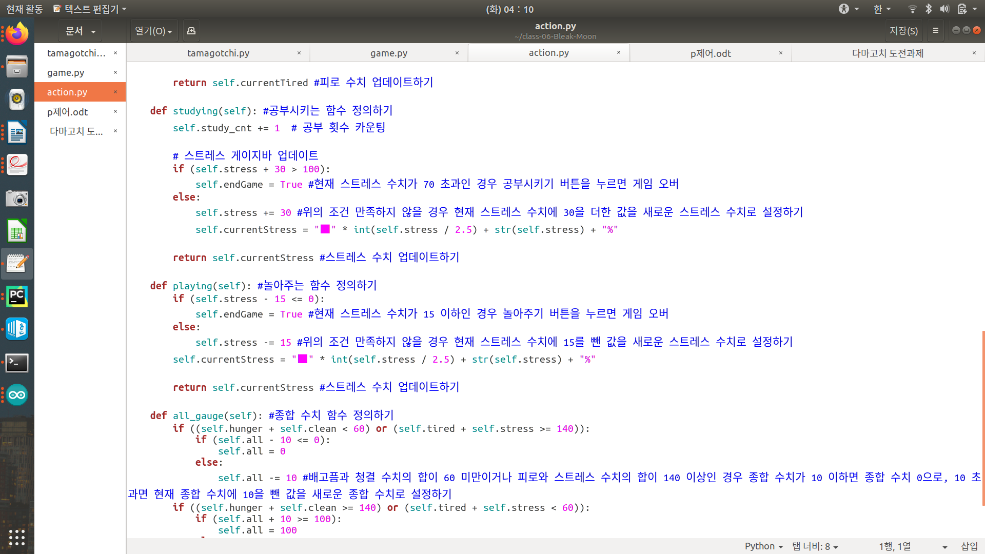

-action.py 코드 中

 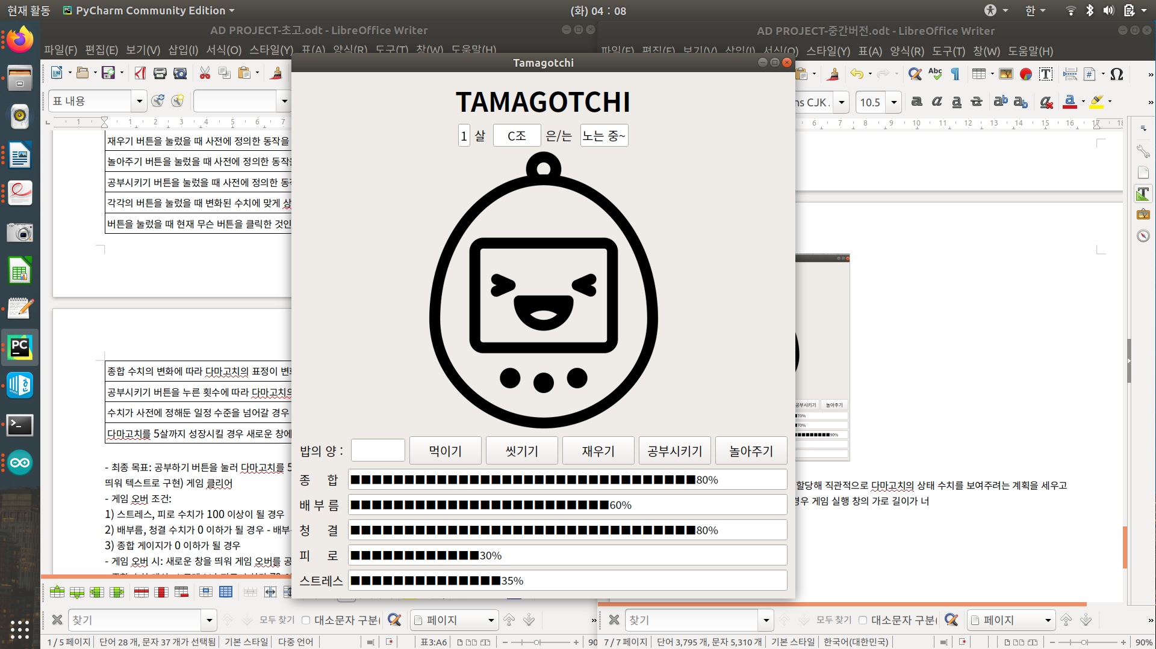

-실제 게임 실행 화면

놀아주기 버튼을 클릭할 경우 스트레스 수치가 변화한다. 한 번 ‘놀아주기’ 버튼을 누를 때마다 다마고치의 스트레스 지수가 15%씩 감소하고, 배부름 수치와 청결 수치는 10% 감소하며 피로 수치는 10% 증가하는 것을 기본 설정으로 구현하였다. 그런데 만약 현재 스트레스 수치가 15 이하인 경우, 즉 ‘놀아주기’ 버튼을 클릭했을 때 다마고치의 스트레스 수치가 0 이하가 될 경우에는 게임 오버가 되도록 설정하였다. 그리고 마찬가지로 “노는 중~”이라는 메시지를 출력시켜 준다.

스트레스 수치가 0 이하가 되었을 때 게임 오버를 선언한다는 것이 처음에 보면 다소 의아할 수도 있겠지만, 다마고치를 5살까지 성장시키는 것이 이 게임의 최종 목적이라는 것을 생각하면 납득할 수 있을 것이다. 뒤에 이어 설명하겠지만 다마고치가 나이를 먹게 하기 위해서는 공부를 시켜야 하는데, 공부를 시키게 될 경우 불가피하게 다마고치의 스트레스 수치가 올라가게 될 수밖에 없다. 그런데 스트레스 수치가 일정 기준치 이상으로 올라가는 것을 막기 위해 공부를 시키지 않고 놀아주기와 그 외의 다른 버튼들만을 사용하게 되면 그것은 게임의 본래 목적에 어긋난 것이라고 판단하였다. 따라서 이를 막기 위해 이 규칙을 도입하기로 했다.

‘놀아주기’ 버튼을 클릭한 결과 70%였던 배부름 수치가 60%로 줄어들고, 청결 수치도 90%에서 80%로 10% 감소하였으며, 피로 수치는 10% 증가해 30%가 되었고, 스트레스는 15% 감소해 35%가 된 것을 확인할 수 있다.

미션 6. 공부시키기 버튼을 눌렀을 때 사전에 정의한 동작을 수행하도록 한다.

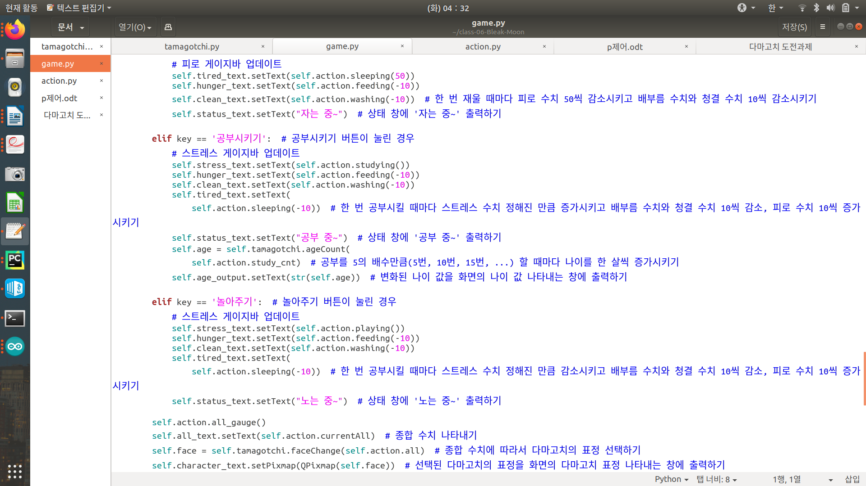

-game.py 코드 中



-action.py 코드 中

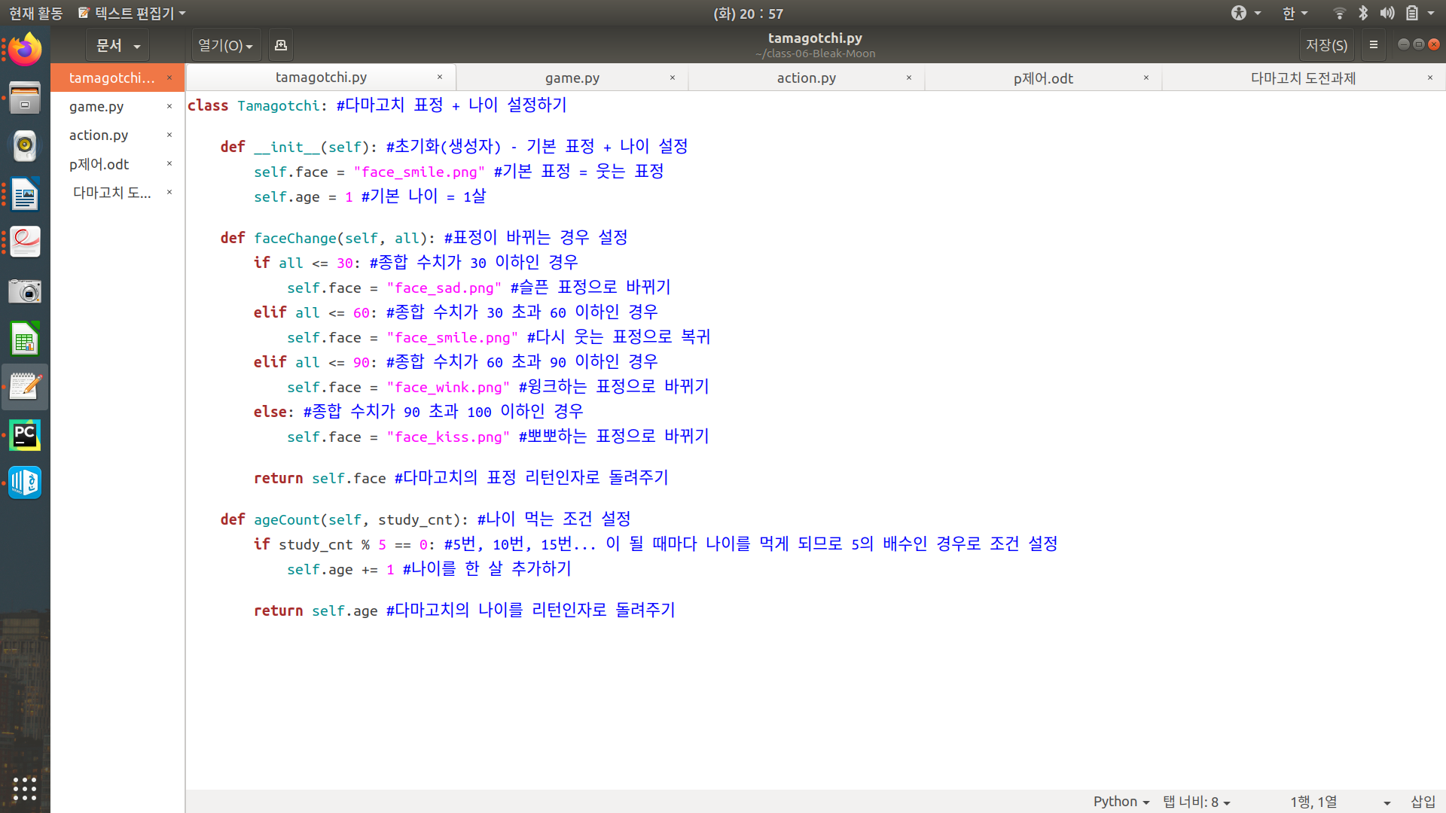

-tamagotchi.py 코드 中

 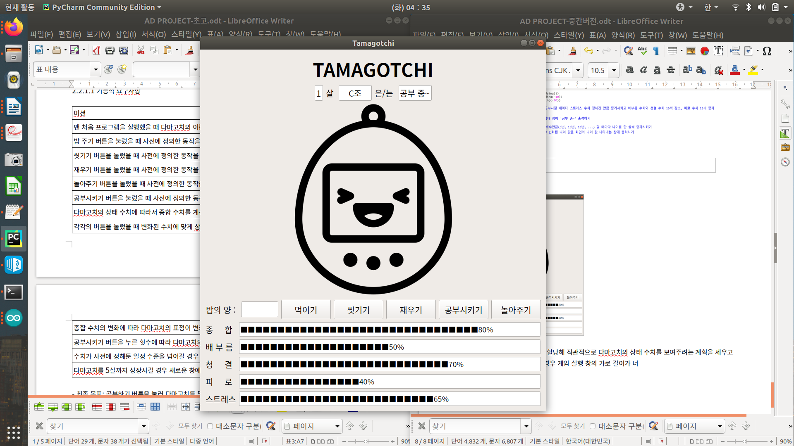

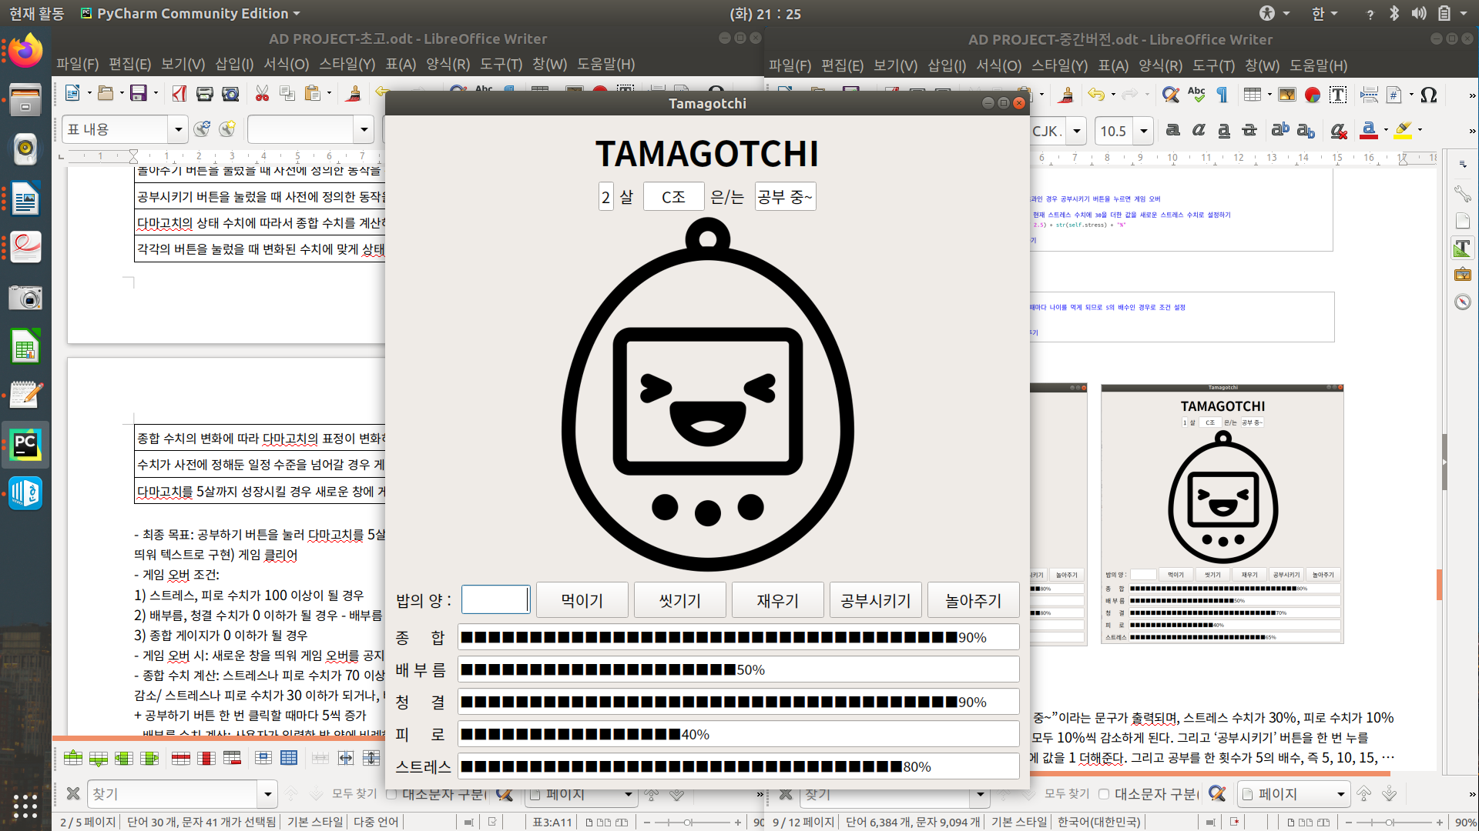 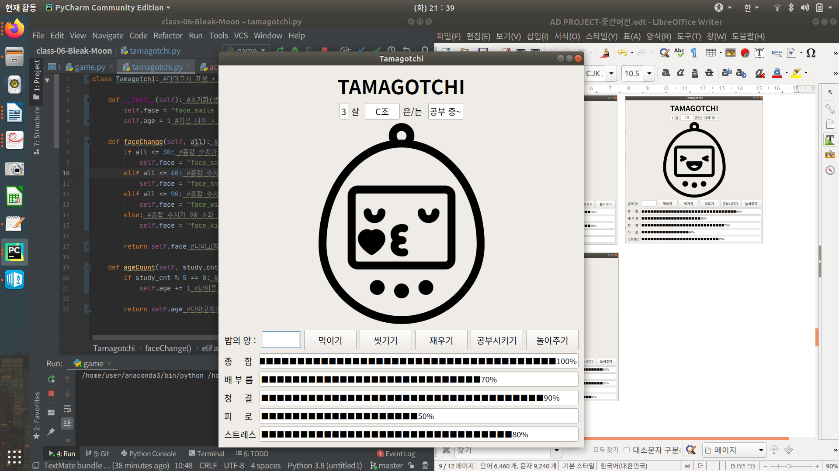

-실제 게임 실행 화면

‘공부시키기’ 버튼이 눌린 경우 “공부 중~”이라는 문구가 출력되며, 스트레스 수치가 30%, 피로 수치가 10% 증가하고 배부름 수치와 청결 수치는 모두 10%씩 감소하게 된다. 그리고 ‘공부시키기’ 버튼을 한 번 누를 때마다 공부 횟수를 카운팅하는 변수에 값을 1 더해준다. 그리고 공부를 한 횟수가 5의 배수, 즉 5, 10, 15, … 가 될 때마다 다마고치의 나이를 한 살씩 더해 새로 변한 나이 값을 화면에 출력해준다.

그리고 ‘공부시키기’ 버튼을 누르기 전 스트레스 수치가 70% 초과인 경우, 즉 버튼을 눌러서 스트레스 수치가 100을 초과하게 되는 경우 게임 오버 창이 뜨게 되는 방식으로 구현하였다.

실제 게임에서는 ‘공부시키기’ 버튼을 누르자 배부름 수치와 청결 수치가 각각 60%에서 50%, 80%에서 70%로 모두 10%씩 떨어졌으며, 피로는 30%에서 10% 증가해 40%가 되었고, 스트레스는 30% 증가하여 35%에서 65%가 되었다는 것을 위의 그림을 통해 확인할 수 있다.

미션 7. 다마고치의 상태 수치에 따라서 종합 수치를 계산해 업데이트한다.

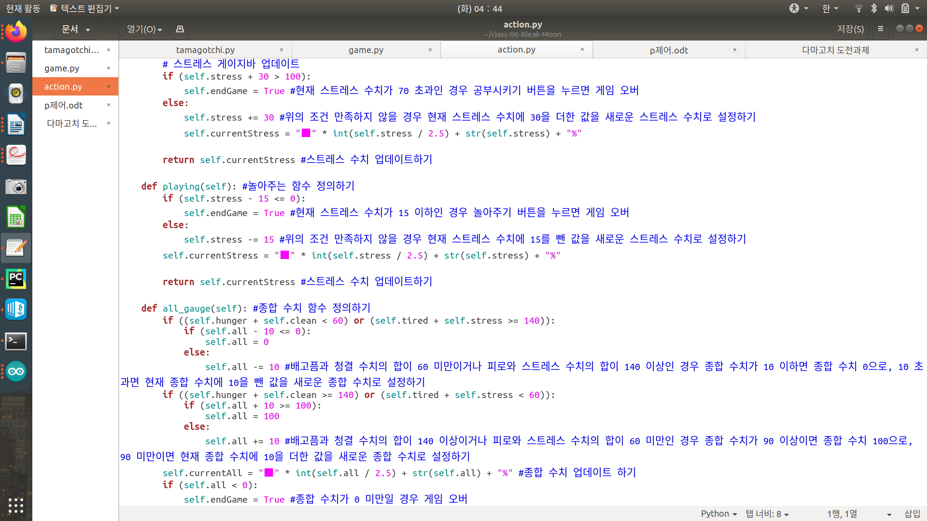

-action.py 코드 中



-실제 게임 실행 화면

종합 수치 같은 경우에는 어떤 버튼 하나에 의해 직접적으로 변화가 생기는 것이 아니라, 플레이어가 다마고치에게 어떤 명령을 내려 상태 수치가 어떻게 변하느냐에 따라서 변화가 일어나게 된다.

만약 배부름과 청결 수치의 합이 60 미만이거나 피로와 스트레스 수치의 합이 140 이상인 경우 종합 수치에서 10%를 감소시키게 된다. 만약 이 때 기존 종합 수치가 10% 이하일 경우, 즉 10%가 감소되어 종합 수치가 0 이하가 되는 경우에는 게임이 끝나게 된다. 그렇지 않은 경우 원래대로 종합 수치에서 10%만큼을 뺀 것이 새로운 다마고치의 종합 수치가 된다.

반대로 배부름과 청결 수치의 합이 140 이상이거나 피로와 스트레스 수치의 합이 60 미만인 경우 종합 수치에서 10%을 더한다. 이 때 기존 종합 수치가 90% 이상이여서 10%를 증가시켰을 때 그 값이 100을 넘는 경우 종합 수치는 100%으로 갱신되게 된다. 그리고 만약 그렇지 않은 경우에는 원래 구현한 코드대로 10%만을 증가시켜주면 된다.

미션 8. 각각의 버튼을 눌렀을 때 변화된 수치에 맞게 상태바를 업데이트한다.

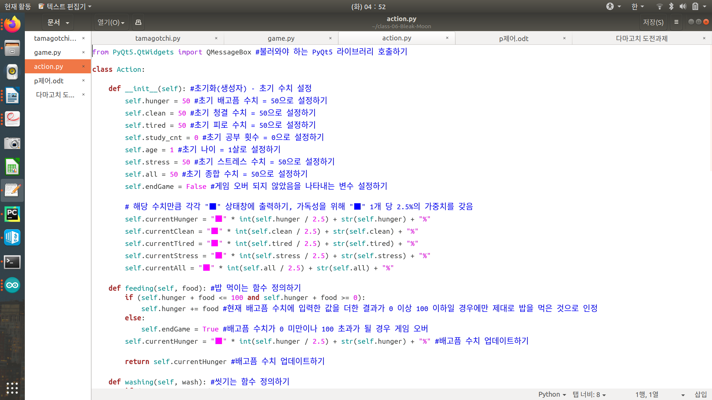

-action.py 코드 中

2.5%에 네모 게이지 하나를 할당해 직관적으로 다마고치의 상태 수치를 표시하였다. 네모 게이지 하나에 2.5%를 할당한 것은 프로그램의 가독성을 위한 것으로, 뒤에 더 자세히 설명할 예정이다.

미션 9. 종합 수치의 변화에 따라 다마고치의 표정이 변화하도록 한다.



-tamagotchi.py 코드 中

 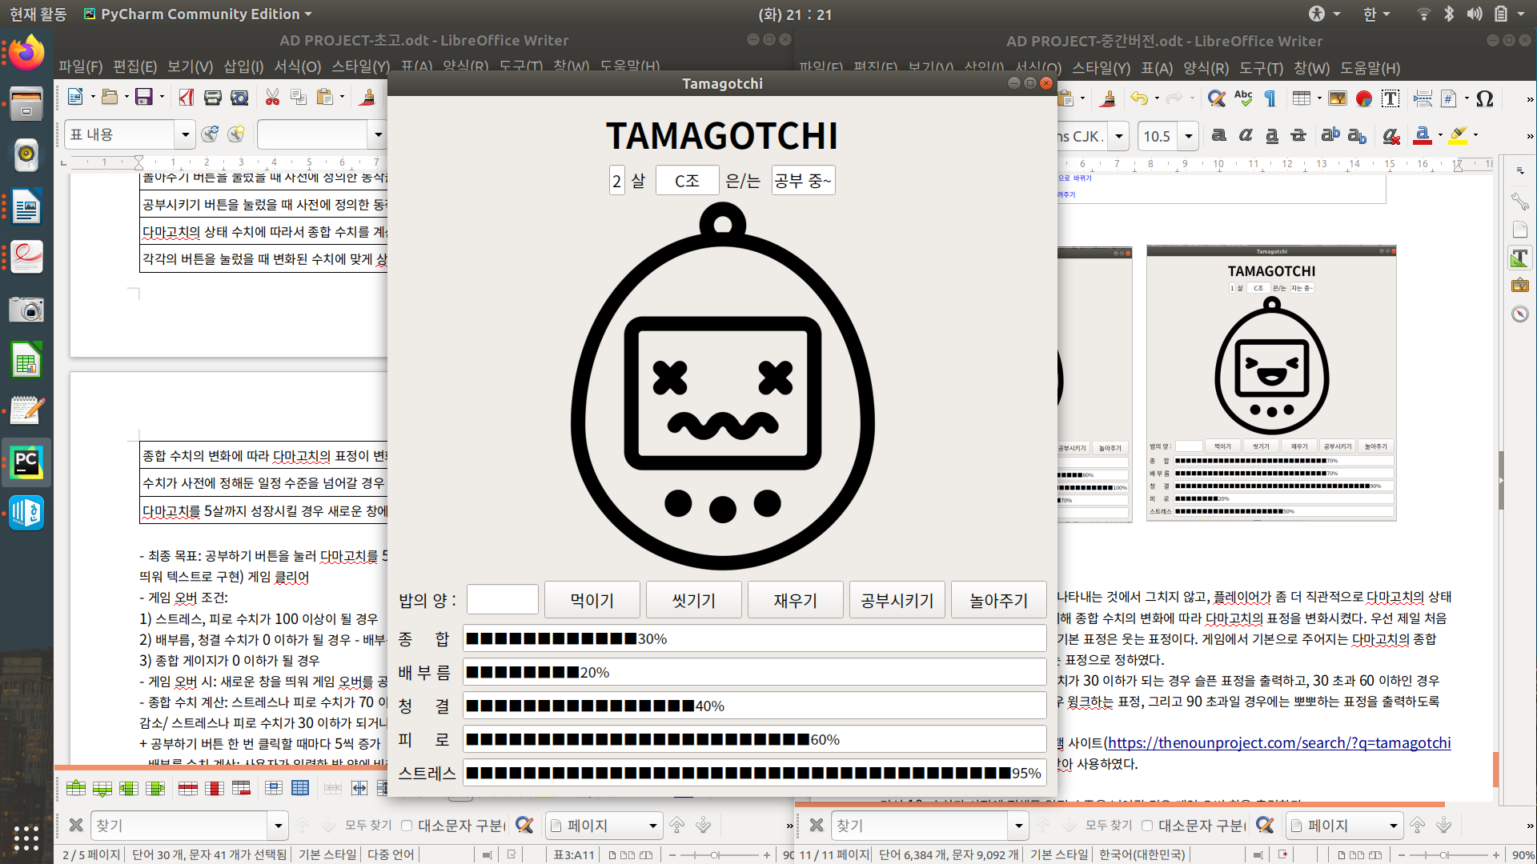

 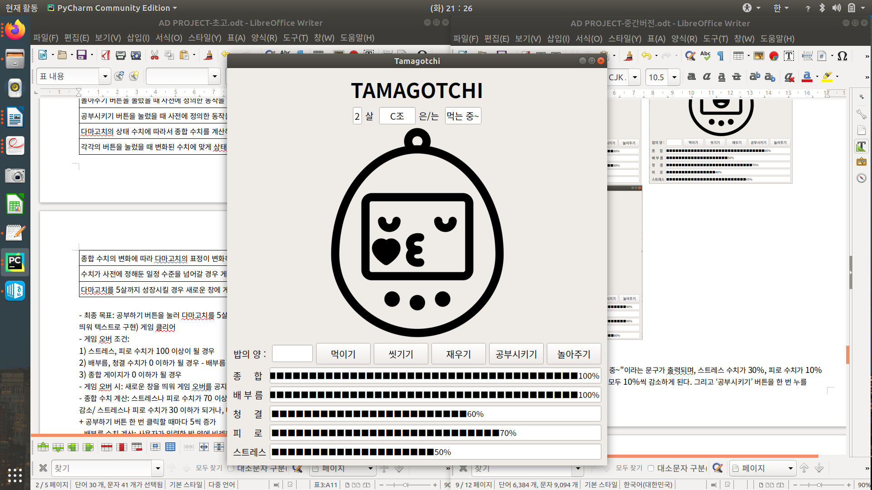

-실제 게임 실행 화면

다마고치의 상태를 단순히 수치로 나타내는 것에서 그치지 않고, 플레이어가 좀 더 직관적으로 다마고치의 상태 변화를 알아차릴 수 있도록 하기 위해 종합 수치의 변화에 따라 다마고치의 표정을 변화시켰다. 우선 제일 처음 게임을 실행했을 때의 다마고치의 기본 표정은 웃는 표정이다. 게임에서 기본으로 주어지는 다마고치의 종합 수치가 50이기에 기본 표정을 웃는 표정으로 정하였다.

그리고 게임을 진행하면서 종합 수치가 30 이하가 되는 경우 슬픈 표정을 출력하고, 30 초과 60 이하인 경우 웃는 표정, 60 초과 90 미만일 경우 윙크하는 표정, 그리고 90 초과일 경우에는 뽀뽀하는 표정을 출력하도록 코드를 구현하였다.

다마고치의 표정 이미지는 픽토그램 사이트(<https://thenounproject.com/search/?q=tamagotchi>

)를 참고하여 관련 프리소스 이미지를 다운받아 사용하였다.

미션 10. 수치가 사전에 정해둔 일정 수준을 넘어갈 경우 게임 오버 창을 출력한다.

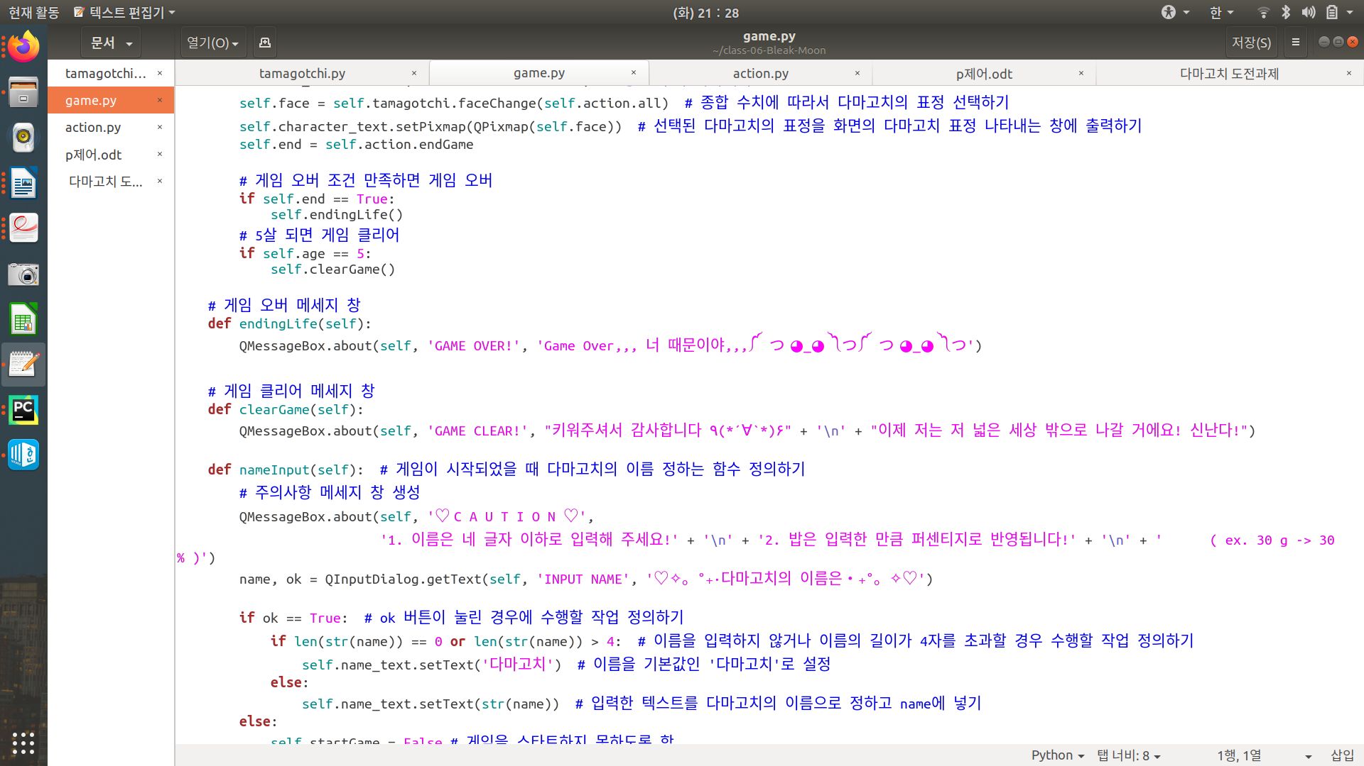



-game.py 코드 中

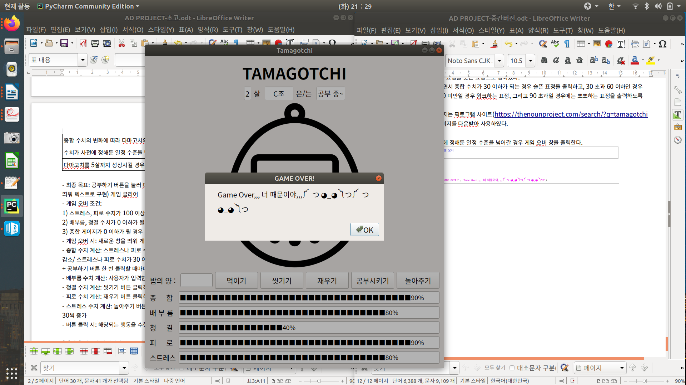

-실제 게임 실행 화면

실제 다마고치 게임에서는 다마고치를 제대로 케어하지 않아 게임이 오버될 경우, 즉 다마고치 캐릭터가 죽을 경우 실제로 묘지의 풍경을 화면에 띄운다고 한다. 그렇지만 앞서 서술한 버튼의 문제와도 같이, 장소를 바꿔가며 다마고치의 행동을 규정하는 것은 어려울 것이라고 판단되어 대신 게임 오버 스크린을 하나 더 띄우기로 하였다.

앞선 미션에서 이미 정해놓은 조건을 지키지 않아 게임 오버가 될 경우, 기존 게임 실행 창 위에 “GAME OVER”창을 하나 더 띄우고 그 위에 “Game Over,,, 너 때문이야,,,༼ つ ◕_◕ ༽つ༼ つ ◕_◕ ༽つ”이라는 텍스트를 출력하도록 하였다.

미션 11. 다마고치를 5살까지 성장시킬 경우 새로운 창에 게임 클리어 창을 출력한다.





-game.py 코드 中

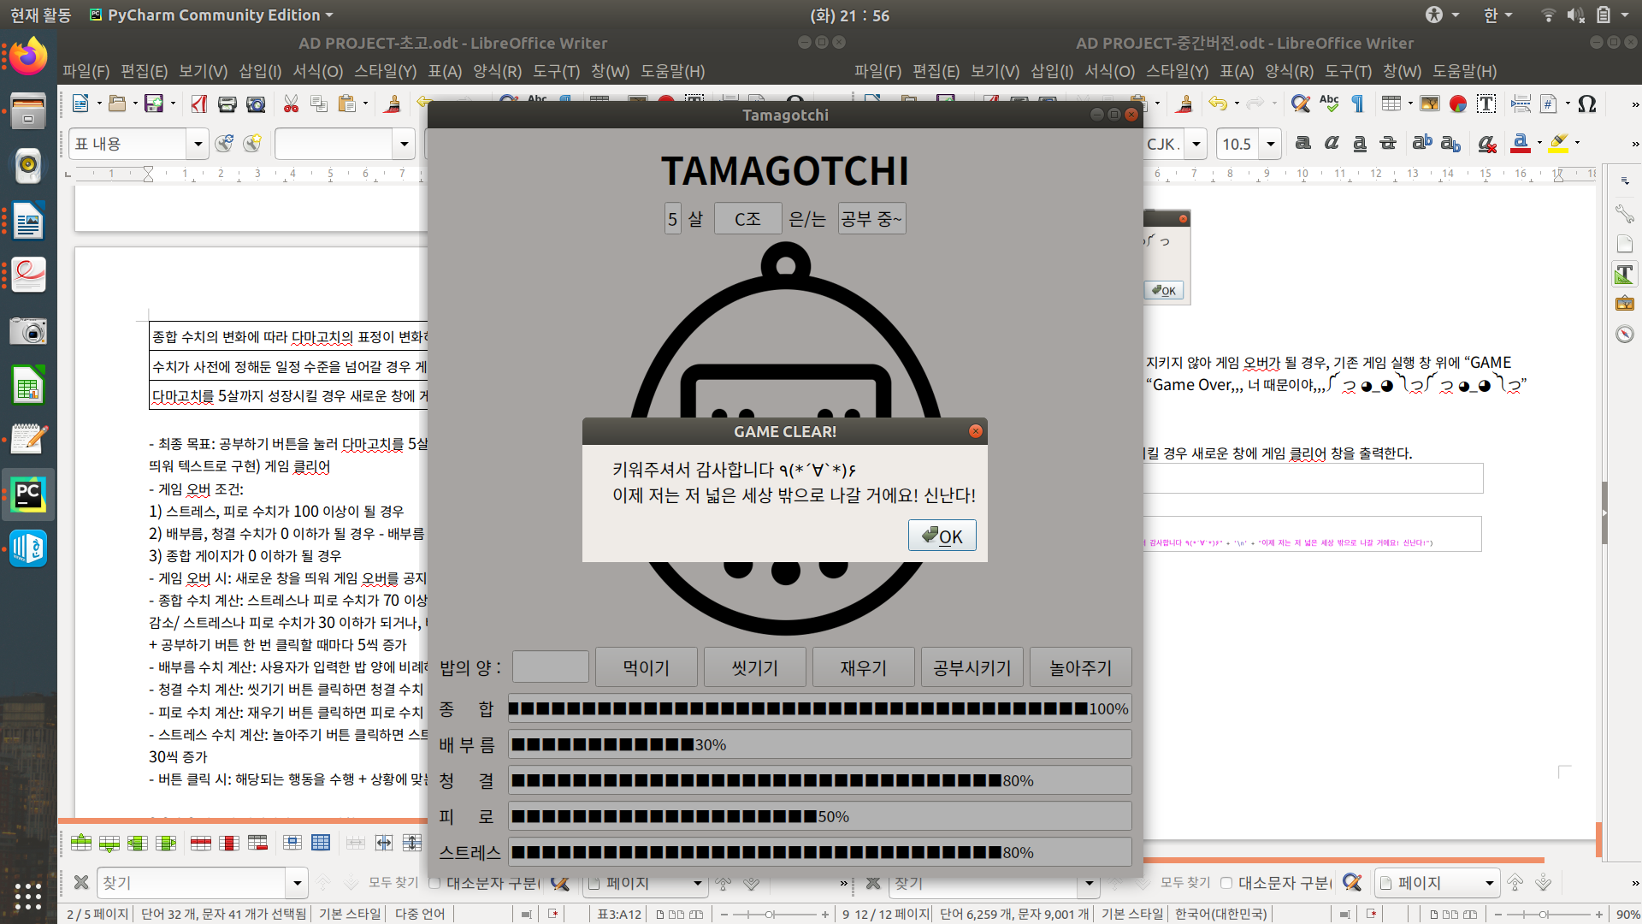

-실제 게임 실행 화면

게임 오버가 되지 않은 채로 다마고치를 5살까지 키우게 되면 기존 게임 실행 창 위에 새로운 창, “GAME CLEAR” 창을 하나 더 띄워서 게임 클리어 멘트를 출력하도록 구현하였다. 최종 목표는 다마고치를 5살까지 키우는 것이고, 그 이후에는 독립을 시킨다고 가정하여 “키워주셔서 감사합니다 ٩(*´∀`*)۶ 이제 저는 저 넓은 세상 밖으로 나갈 거에요! 신난다!”라는 문구를 출력하도록 하였다.

2.2.1.2 사용자 인터페이스 요구사항

2.2.1.2.1. 게임의 사용자 인터페이스를 구성하는 요소는 다음과 같다.

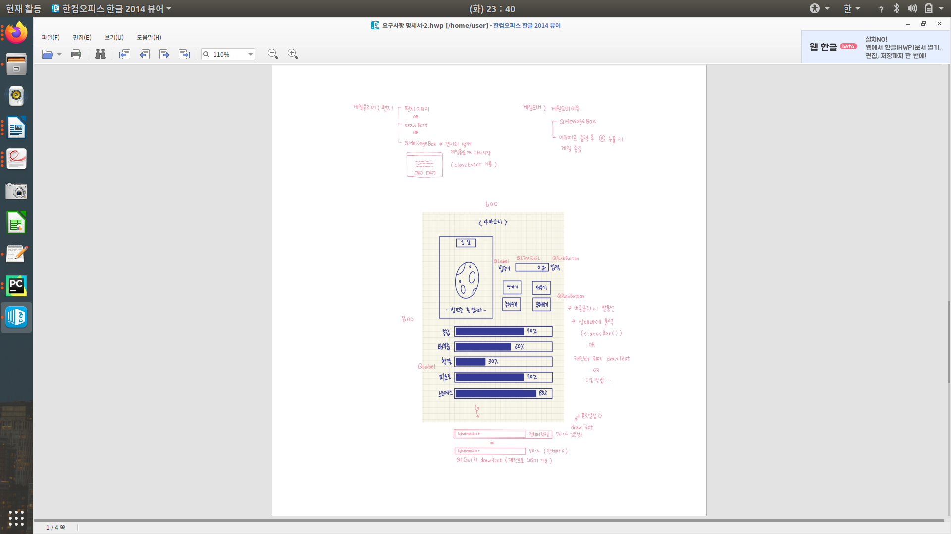

2.2.1.2.1.1. 윈도우 타이틀 바

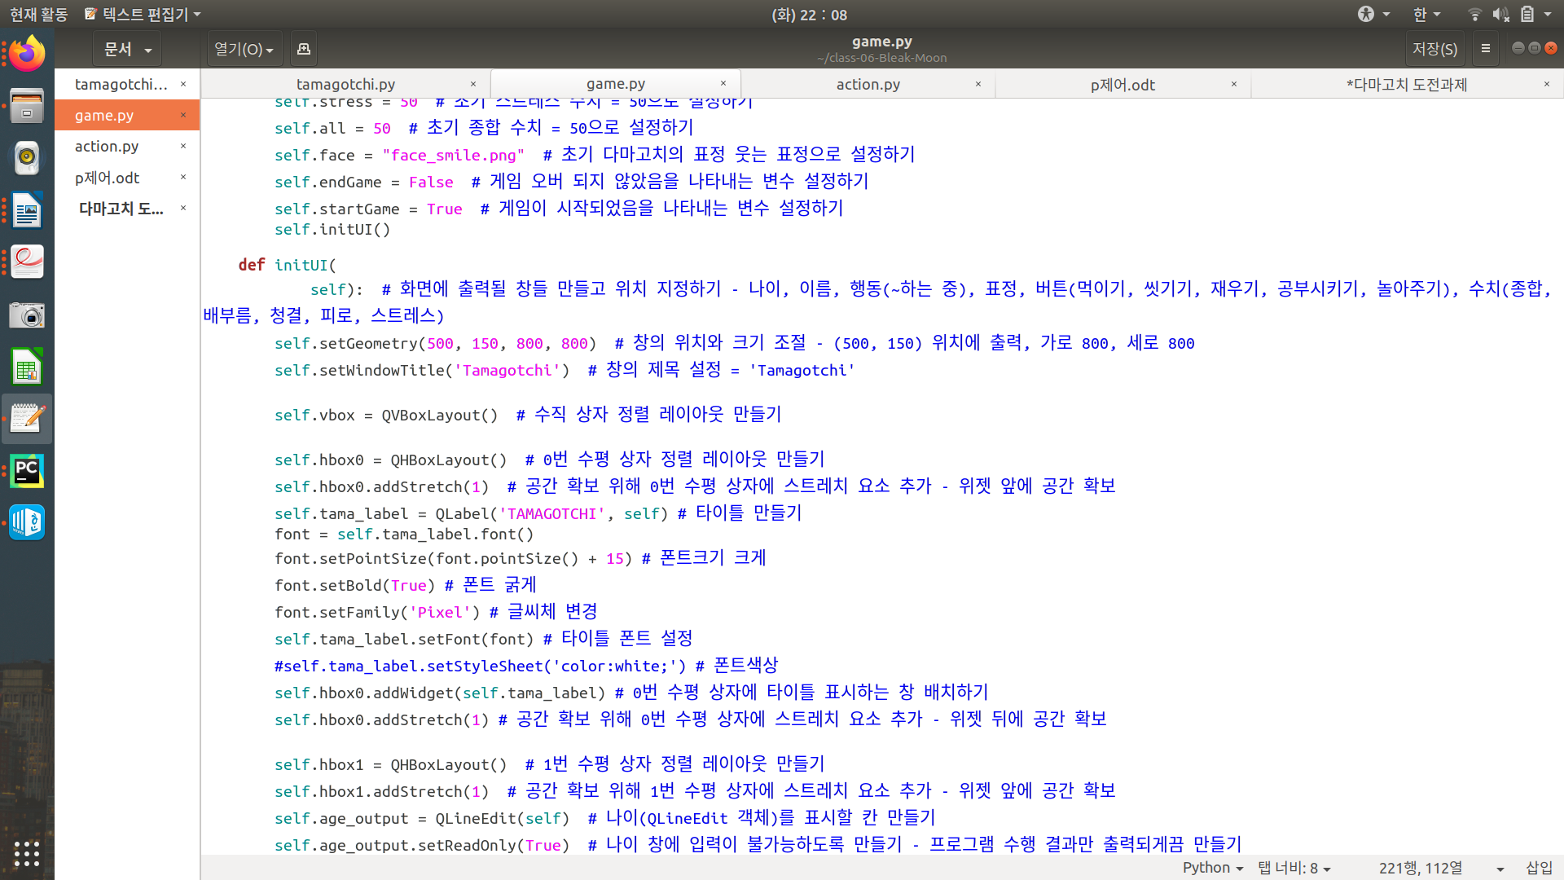

-game.py 코드 中



-실제 게임 실행 화면

다마고치 게임 화면의 크기를 가로 800픽셀, 세로 800픽셀로 정사각형 모양으로 설정하고, 모니터 상의 (500, 150) 위치에 화면을 출력하도록 코드를 구현한다.

2.2.1.2-1-2. 게임의 제목과 다마고치의 상태(나이, 이름, 현재 행동) 나타내는 창

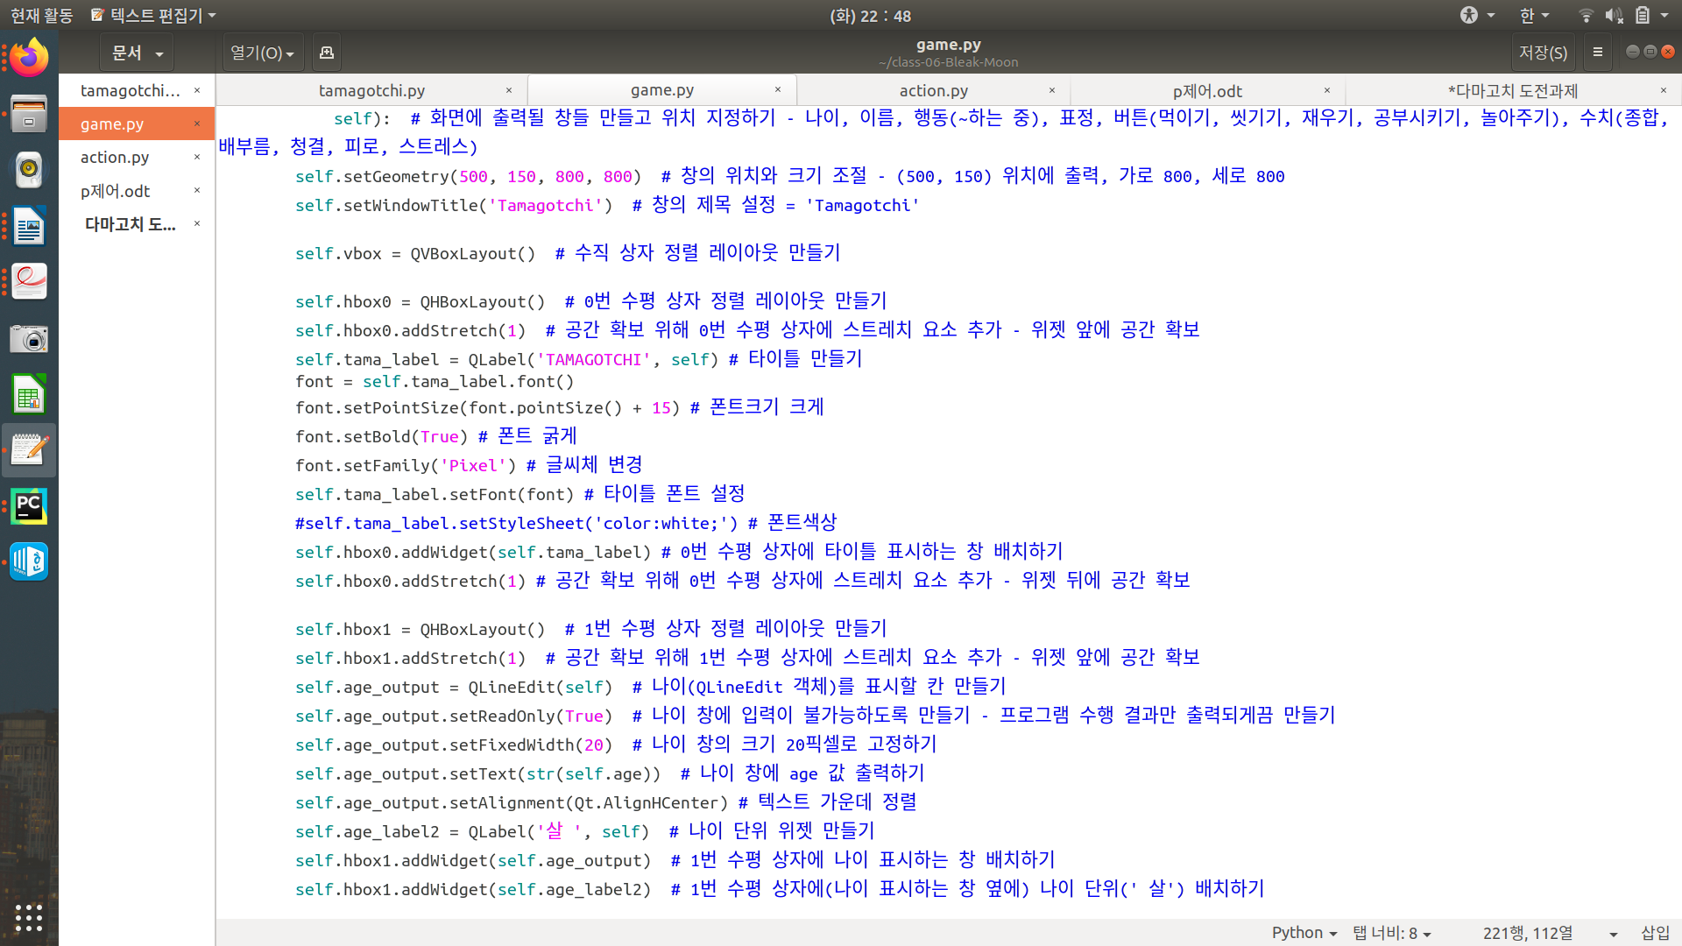

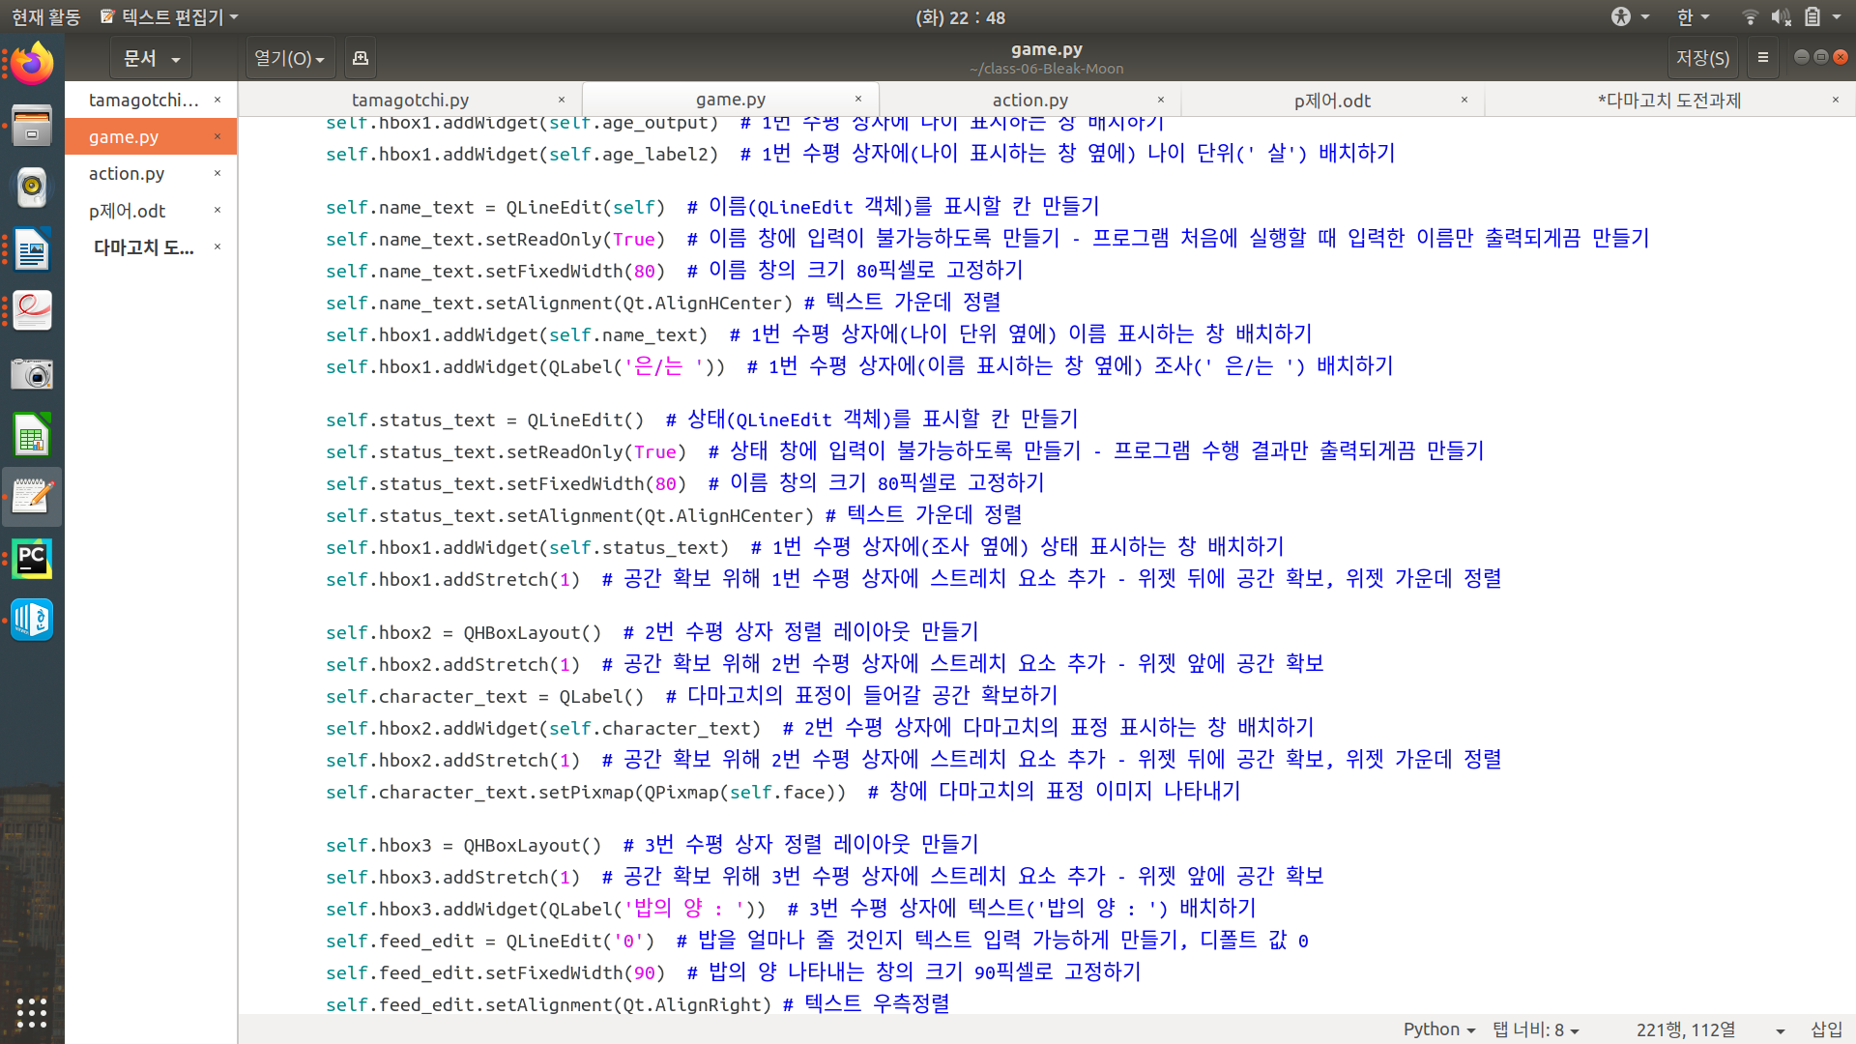

-game.py 코드 中

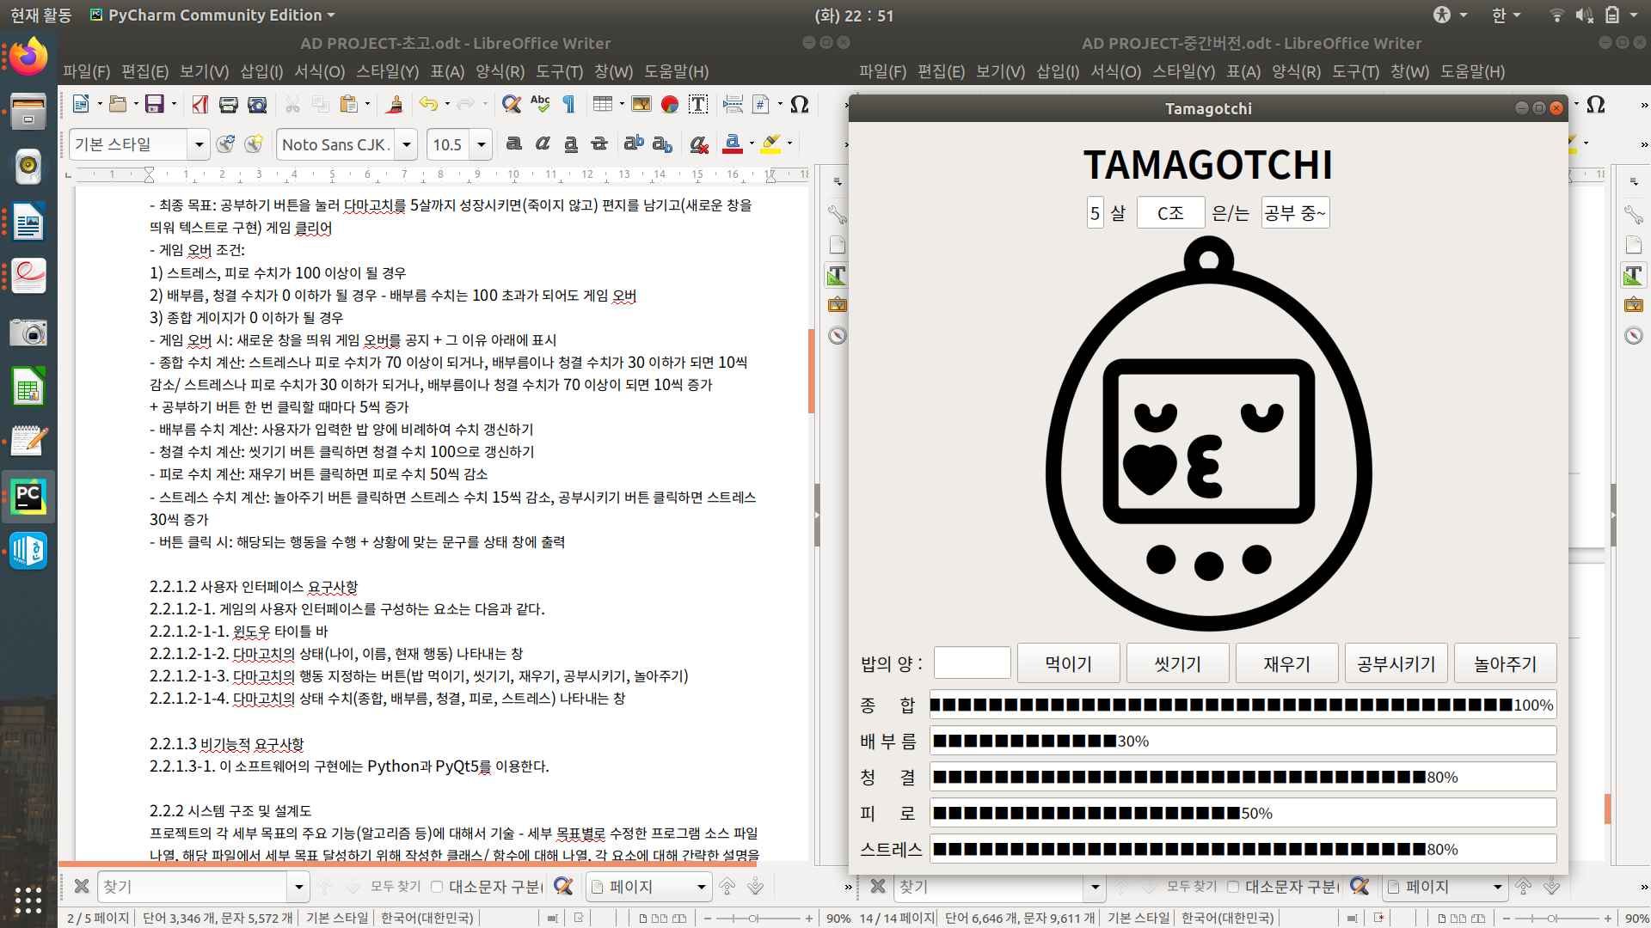

-실제 게임 실행 화면

기능적 요구사항들에게 구현한 내용들을 게임 창에 출력하기 위해 수평 상자 정렬 레이아웃을 QHBoxLayout으로 만들어준다. 위의 코드 중 QVBoxLayout은 QHBoxLayout을 모두 구현하고 난 이후 이들을 각각 넣기 위한 수직 상자이다.

게임 제목을 가운데 정렬로 만들기 위해 0번 수평 상자의 앞뒤에 스트레치 요소를 추가해 공간을 확보해주고, 게임 제목을 배치한 후 글자의 폰트 크기와 종류를 바꾼다.

그리고 그 아래에 수평 상자를 하나 더 만들어서 나이, 이름, 상태를 표시하는 칸을 만들어준다. 이 세 칸 모두 QLineEdit을 이용해 만들어주었고, 아래의 코드 self.age_output.setReadOnly(True)를 통해 창에 입력이 불가능하도록 만들어주었다. 임의로 플레이어가 다마고치의 설정값을 고칠 수 없도록 프로그램의 수행 결과만을 출력하는 창으로 만든 것이다. 창의 크기를 지정하고 텍스트를 창의 가운데로 정렬한 이후, 위에 제목에서와 같이 창들의 앞뒤에 스트레치 요소를 추가해 공간을 확보하고 가운데로 정렬하였다.

2.2.1.2-1-3. 다마고치의 표정 나타내는 창과 행동 지정하는 버튼(밥 먹이기, 씻기기, 재우기, 공부시키기, 놀아주기)

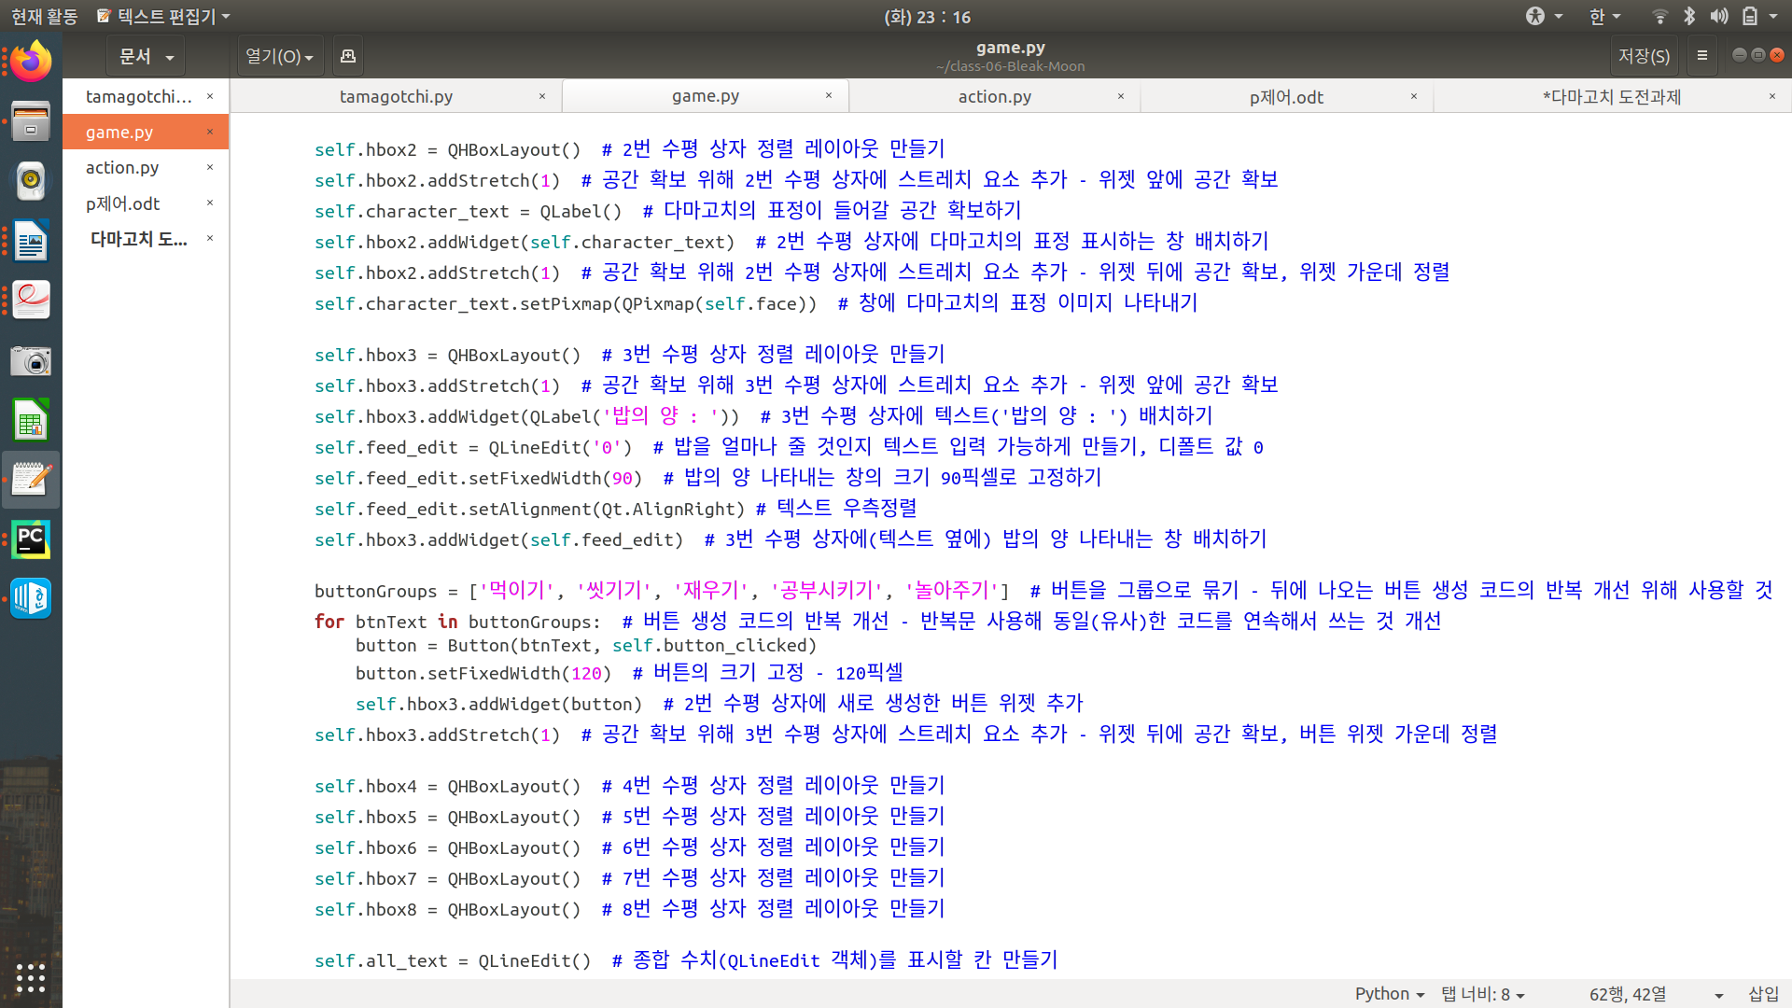

-game.py 코드 中



-실제 게임 실행 환경

다마고치의 표정이 들어갈 공간을 QLabel을 통해 확보하고, QPixmap을 이용해 앞서 저장한 이미지들을 화면에 나타내게 된다. 다마고치의 표정 이미지 역시 그 앞뒤에 스트레치 요소를 추가하여 가운데 정렬을 시킨다.

그리고 그 다음 줄에 다마고치에게 줄 밥의 양을 텍스트로 입력하는 칸을 QLineEdit을 통해 만든다. 이때 앞에서 구현했던 다마고치의 나이, 이름, 상태를 출력하는 창과는 달리 self.age_output.setReadOnly(True)라는 코드를 넣지 않았는데, 이는 이 칸에는 플레이어가 직접 다마고치에 줄 밥의 양을 입력해야 하기 때문, 즉 텍스트 입력이 필요한 창이기 때문이다.

그리고 그 옆에 “먹이기”, “씻기기”, “재우기”, “공부시키기”, “놀아주기” 버튼을 구현한다. 처음에는 버튼 하나하나에 해당하는 코드를 모두 각각 구현하였으나, 코드의 반복 개선을 위해 후에 수정을 가하였다.

우선 버튼을 그룹으로 묶고, for 반복문을 사용해 버튼의 크기를 설정하고 수평 상자에 생성한 버튼을 추가하는 코드를 구현해 코드의 반복을 막았다. 마지막으로 앞뒤에 스트레치 요소를 추가했다.

2.2.1.2-1-4. 다마고치의 상태 수치(종합, 배부름, 청결, 피로, 스트레스) 나타내는 창

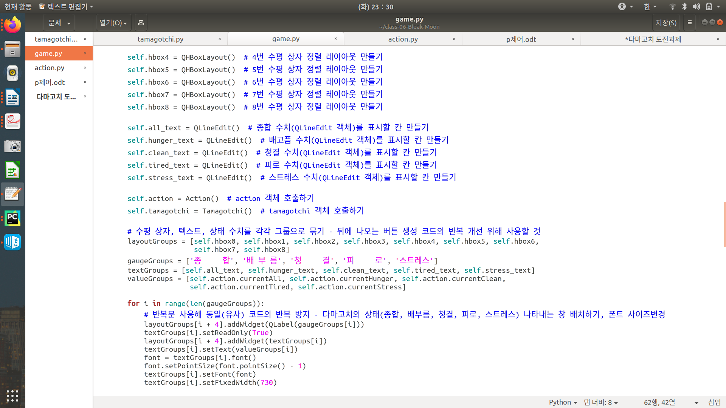

-game.py 코드 中

-실제 게임 실행 환경



종합 수치, 배부름 수치, 청결 수치, 피로 수치, 스트레스 수치를 넣을 수평 상자를 미리 생성해주고 QLineEdit을 통해 수치를 게이지로 표시할 창을 만들어준다. 그리고 수치 앞에 넣어줄 텍스트 창과 상태 수치, 그리고 상태 게이지를 모두 각각 그룹으로 묶어준다. 위에서 설명한 버튼 생성의 경우와 동일하게 코드의 불필요한 반복을 막기 위한 코드 개선을 수행하였다.

for 반복문을 사용해 다마고치의 상태를 게이지로 변환해 화면에 출력해주는 창을 배치하고, 폰트 사이즈를 변경해 가독성을 높였다.

2.2.1.3 비기능적 요구사항

2.2.1.3-1. 이 소프트웨어의 구현에는 Python과 PyQt5를 이용한다.

2.2.2 시스템 구조 및 설계도

2.2.2.1 모듈 정의

|  |  |  |
| --- | --- | --- |
| 모듈 | 클래스 | 역할 |
| game | Button | 버튼 설정 |
|  | Game | 게임의 전체 진행 절차 설정 |
| tamagotchi | Tamagotchi | 다마고치의 표정과 나이 설정 |
| action | Action | 다마고치의 상태 수치 윈도우에 출력 |

2.2.2.2. 클래스 인터페이스 설계

|  |  |  |  |  |
| --- | --- | --- | --- | --- |
| 클래스 | 메서드 | 입력인자 | 출력인자 | 기능 |
| Tamagotchi | __init__ | x | x | 다마고치의 기본 표정과 나이 설정하기 |
|  | faceChange | all | self.face | 종합 수치에 따라서 다마고치의 표정이 바뀌는 경우 설정하기 |
|  | ageCount | study_cnt | self.age | 다마고치가 나이를 먹게 되는 조건 설정하기 |
| Button | __init__ | text, callback | x | 버튼 기본 설정하기 |
|  | sizeHint | x | size | 버튼의 사이즈 리턴하기 |
| Game | __init__ | x | x | 게임 시작 시에 초기 조건 설정하기 |
|  | initUI | x | x | 게임 화면에 출력될 창들 설정하기 |
|  | button_clicked | x | x | 버튼 눌렸을 때 수행할 명령 설정하기 |
|  | endingLife | x | x | 게임 오버 시 출력될 메시지 창 설정하기 |
|  | clearGame | x | x | 게임 클리어 시 출력될 메시지 창 설정하기 |
|  | nameInput | x | x | 게임 시작할 때 다마고치의 이름 설정하기 |
| Action | __init__ | x | x | 게임 시작 시 다마고치의 초기 수치 설정하기 |
|  | feeding | food | self.currentHunger | “밥 먹이기” 버튼 누른 경우 설정하기 |
|  | washing | wash | self.currentClean | “씻기기” 버튼 누른 경우 설정하기 |
|  | sleeping | sleep | self.tired | “재우기” 버튼 누른 경우 설정하기 |
|  | studying | x | self.currentStress | “공부시키기” 버튼 누른 경우 설정하기 |
|  | playing | x | self.currentStress | “놀아주기” 버튼 누른 경우 설정하기 |
|  | all_gauge | x | x | 종합 수치 설정하기 |

2.2.3 활용/개발된 기술

수업시간에 배운 PyQt5의 함수를 제외하고 프로젝트를 수행하기 위해 사용한 외부 기술이나 라이브러리는 존재하지 않는다.

2.2.4 현실적 제한 요소 및 그 해결 방안

2.2.4.1 게이지 표현

게이지를 숫자로 된 수치가 아닌 시각화 방법에 대해 고민하다가 네모 게이지로 나타내기로 결정하였다. 원래는 1%에 네모 게이지 하나를 할당해 직관적으로 다마고치의 상태 수치를 보여주려는 계획을 세우고 있었지만, 그렇게 구현을 하게 될 경우 게임 실행 창의 가로 길이가 너무 길어진다는 문제가 생겼다. 그렇다고 네모 게이지의 사이즈를 줄여 가로 사이즈 역시 보기 좋을 정도로 줄이기에는 네모 게이지와 함께 표기되는 수치의 폰트 사이즈까지 작아진다는 문제점이 있었다.

그렇기에 결국 가독성을 위해 네모 게이지 하나 당 2.5%의 가중치를 주어 표시하게 되었다. 즉, 기존의 100개의 게이지에서 이제는 40개의 게이지로 수치를 표시하게 된 것이다.

그래서 맨 처음 게임을 실행할 때 뜨는 주의사항 창에서 밥의 양을 5 단위로 주라고 메시지를 띄우게 된 것이다. 물론 밥 주기 코드만을 생각해본다면 5 단위가 아닌 밥의 양 역시 충분히 줄 수 있지만, 게이지를 화면에 출력하는 것을 생각해보면 직관적으로 5 단위로 끊어지는 것이 게이지로 표시하기에도 용이하기 때문이다.

후에 찾아보니 QProgressBar 기능이 존재한다는 것을 알게 되었다. 이 기능으로 게이지를 구현하게 되면 더욱 가독성이 높아질 것이라는 생각이 들었다.

2.2.4.2 다마고치의 표정 변화

맨 처음에 프로젝트를 계획할 때는 다마고치의 얼굴 표정을 다마고치의 행동에 따라 바꾸고 싶었다. 예를 들어 잠을 자는 경우에는 실제로 자는 모습이 화면에 출력되도록 하고, 밥을 먹을 경우에는 입을 벌렸다 닫는 모습을 출력하는 것 같은 형식을 계획하였다. 그렇지만 그 상황에 해당하는 아이콘을 찾고 일일이 대응시키는 것이 어려워 결국에는 종합 수치에 따라 표정을 변화시키는 것으로 설정을 변화하게 되었다.

2.2.5 결과물 목록

최종적으로는 결과물을 세 파일에 나누어 구현하였는데, tamagotchi, game, action이라고 각각 이름을 붙였다.

tamagotchi.py 파일은 다마고치의 기본 조건을 설정하는 코드를 모아놓은 파일이다. 이 파일에서는 게임이 실행되었을 때 제일 처음에 화면에 출력되는 기본 표정과 나이를 설정하였으며, 다마고치의 표정이 바뀌고 나이가 바뀌게 되는 조건을 설정해놓았다.

game.py 파일의 경우에는 게임 화면의 기본적인 요소들을 설정하고, 게임 수행 중 일어나게 되는 다양한 사건들을 정의해둔 코드들을 모아놓았다. 필요한 라이브러리와 함수를 호출하고, 버튼을 만드는 기능을 정의하며, 게임 초기 조건을 설정하게 된다. 게임 초기 조건에는 초기 수치를 얼마나 부여할 것인지, 그리고 게임 오버와 게임 시작을 알려주는 변수에 대한 설정이 존재한다. 그리고 구현해둔 기능을 게임 화면 상에 배치하는 코드, 특정 버튼이 눌린 경우 혹은 특정 조건을 만족한 경우 실행할 행동들을 구현해둔 코드 역시 이 파일에 위치한다.

마지막으로 action.py 파일에는 다마고치의 상태 수치를 변화시키는 조건과, 그 갱신된 수치들을 게이지로 나타내 게임 화면에 출력하는 코드들이 정의되어 있다.

3. 평가

3.1 자기평가

3.2 추후 심화연구과제 제안

3.2.1 실제 다마고치 게임과의 유사성 확보하기

다마고치를 주제로 잡고 시작한 프로젝트이지만 실제 상용화되고 있는 다마고치 게임과 다른 점이 많아 추후 심화연구과제로 도전하고 싶은 요소들이 존재한다.

3.2.1.1. 다마고치의 성장 과정

우선 다마고치의 성장 과정에 따라 모습을 다르게 하는 코드를 구현해보고 싶다. 실제로 다마고치는 부화기-유아기-반항기-사춘기를 거쳐 최종 성장 단계인 프렌드기에 이르게 된다고 한다. 그리고 이 과정에서 플레이어가 다마고치를 얼마나 잘 돌봐주었고, 어떤 음식을 먹었으며 또 어떤 아이템을 지니고 있는지에 따라서 모습이 다르게 변화된다고 한다.

이번 프로젝트에서는 다마고치를 제대로 케어하지 못해 수치의 기준치를 넘어가게 되면 게임 오버가 되는 것으로 구현하였지만, 후에 심화 연구를 수행하게 된다면 게임 오버가 되는 대신 탈선의 길을 겪는 등 다른 모습으로 성장하게 되는 코드를 구현해보고 싶다는 생각이 들었다.

3.2.1.2. 다마고치 캐릭터 커스텀

다마고치 캐릭터를 자신의 취향대로 커스텀하는 기능도 넣어보고 싶다. 실제 다마고치 게임처럼 어떤 음식을 연속으로 먹으면 색이 변하는 기능을 넣어도 좋을 것 같고, 그것도 아니면 사용자가 원하는 대로 다마고치의 색을 지정하거나, 다마고치 아이콘 위에 악세서리 같은 장신구를 겹쳐 화면에 출력할 수 있는 코드를 구현해보고 싶다.

3.2.1.3. 다마고치의 세대 교체와 플레이어 간 통신

플레이어가 각자의 방법대로 보살펴 다양한 개성을 가지게 된 다마고치는 사용자간 통신을 통해 자식을 낳을 수 있다. 이때 두 다마고치의 유전 조합이 적용된 모습으로 새로운 다마고치가 탄생된다고 한다. 이렇게 되면 한 번 게임을 플레이할 때 하나의 다마고치 캐릭터만을 키우는 것이 아니라 보다 더 다양한 모습과 특성을 지닌 다마고치를 키울 수 있는 것이므로 플레이어들의 흥미를 더 돋울 수 있을 것으로 기대된다.

이를 구현하기 위해서는 우선 서로 다른 플레이어들이 서로의 다마고치의 특성을 전달받을 수 있는 기능을 구현해야 할 것이고, 그 개성들을 받아 자신의 기존 다마고치와의 개성과 적절히 혼합해 새로운 다마고치를 만들어내는 기능 역시 구현해야 할 것이다.

3.2.1.4. 활동 반경의 확장

다마고치 게임이 실제로 어떻게 작동하는지 알아본 이후 실제로 가장 구현해보고 싶은 것은 활동 반경의 확장이다. 앞서 버튼을 구현할 때도 서술하였지만, 원래는 욕실, 주방 등 다양한 방을 돌아다니면서 특정 행동을 수행해야 하지만 공간 변화는 버거운 주제인 것 같아서 한 곳에서 모든 것을 구현하는 것으로 프로젝트를 계획하였다. 그렇지만 기회가 된다면 실제 집 구조와 같은 것을 만들어서 방에서 방으로 옮겨다니며 그 방에 맞는 행동을 하는 다마고치를 구현해보고 싶다. 그리고 나이가 먹으면서 점차 활동 반경이 집에서 집 밖의 공원 같은 장소로 확장되는 것도 구현한다면 보다 더 실제 다마고치 게임 같아질 것이라는 생각이 든다.

3.2.2. PyQt5 QTimer 사용

현재 구현한 방식은 버튼을 한 번 누를 때마다 이에 반응해서 특정 수치가 미리 정해둔 수치만큼 증가하거나 감소하는 방식이다. 그렇지만 실제로 다마고치를 보면 특정 수치가 악화되었는데도 일정 시간 동안 케어를 해주지 않으면 케어 미스 아이콘이 뜬다고 한다. 즉, 게임을 켜두고 방치하는 행위를 허용하지 않는다는 것이다. 다마고치를 양육한다는 게임의 목적에도 그것이 더 잘 어울린다는 생각이 들어서 구현이 어느 정도 끝난 후 이와 관련된 기능을 구현할 수 있는 함수를 찾아본 결과 PyQt5 QTimer라는 함수가 존재한다는 것을 알게 되었다.

또한 이 함수를 사용하면 전체 플레이 시간을 측정할 수 있을 것으로 기대된다. 실제로 양육하는 것처럼 특정 수치를 만족하여도 일정한 플레이 시간을 넘기기 전에는 다마고치를 성장시키지 않는 기능을 구현하면 보다 더 양육 게임 같은 느낌을 살릴 수 있을 것으로 예상된다.

게다가 전체 플레이 시간을 측정하여 게임을 플레이한지 일정 시간 이상이 지나면 다시 어느 수준의 시간이 흐르기 전에는 더 이상 게임을 플레이할 수 없게 만들어 게임에 너무 오랜 시간을 쏟는 경우도 막을 수 있을 것으로 생각된다.

4. 참고문헌

- 김민휘, PyQt5 Tutorial - 파이썬으로 만드는 나만의 GUI 프로그램, 유페이퍼, 2020.

- Dardao, PyQt5 Tutorial - 파이썬으로 만드는 나만의 GUI 프로그램, WikiDocs, 2020. <https://wikidocs.net/book/2165>

- 당신과 나, 우리의 이야기(2017.8.4), Python : PyQt5 QPixmap (사진, 그림 출력), <https://m.blog.naver.com/PostView.nhn?blogId=smilewhj&logNo=221066451394&proxyReferer=https:%2F%2Fwww.google.com%2F>

- 조정래, 공학자를 위한 PySide2, WikiDocs, 2019. <https://wikidocs.net/book/2957>

- How to control QProgressBar with Signal, stackoverflow, 2016. <https://stackoverflow.com/questions/37063664/how-to-control-qprogressbar-with-signal>

- 피드백맨, 피드백과 함께하는 파이썬, PyQT 폰트 적용하기(2020.6.16), <https://blog.naver.com/PostView.nhn?blogId=nieah914&logNo=222002954640&parentCategoryNo=&categoryNo=95&viewDate=&isShowPopularPosts=true&from=search>

5. 부록

5.1 사용자 매뉴얼

5.2 설치 방법